

VĂN PHÒNG ĐIỆN TỬ
ĐẠI HỌC BÁCH KHOA

Tài liệu mô tả hệ thống

MỤC LỤC
PHẦN 1 - GIỚI THIỆU HỆ THỐNG 4
I. SƠ ĐỒ CHỨC NĂNG 4
II. CHỨC NĂNG 5
1. Văn phòng điện tử 5
a. Hộp thư nội bộ 5
b. Công việc cần hỗ trợ 5
c. Chứng từ điện tử 5
d. Tài nguyên 5
e. Lịch làm việc 5
d. Lịch làm việc trong tuần 5
2. Công việc 5
a. Quản lý dự án 5
b. Quản lý công việc 5
c. Quản lý nhiệm vụ 6
3. Lịch họp 6
a. Quản lý lịch họp 6
b. Lịch họp trong tuần 6
4. Quản lý nghỉ phép 6
5. Quản lý người dùng 6
a. Phòng ban 6
b. Chức vụ 6
c. Nhóm người dùng 6
d. Quyền 6
e. Ủy quyền 6
PHẦN 2 - NGHIỆP VỤ 6
I. Văn phòng điện tử 6
1. Hộp thư nội bộ 6
a. Mục đích 6
b. Đối tượng sử dụng 6
c. Hướng dẫn sử dụng 6
2. Công việc cần hỗ trợ 10
a. Mục đích 10
b. Đối tượng sử dụng 10
c. Hướng dẫn sử dụng 11
3. Chứng từ điện tử 15
a. Mục đích 15
b. Đối tượng sử dụng 15
c. Quy trình 16
d. Hướng dẫn sử dụng 16
4. Tài nguyên 19
a. Mục đích 19
b. Đối tượng sử dụng 19
c. Quy trình 19
d. Hướng dẫn sử dụng 19
5. Lịch làm việc 22
a. Mục đích 22
b. Đối tượng sử dụng 22
c. Hướng dẫn sử dụng 22
6. Lịch làm việc trong tuần 26
a. Mục đích 26
b. Đối tượng sử dụng 26
c. Hướng dẫn sử dụng 26
II. Công việc 27
1. Dự án 27
a. Mục đích 27
b. Đối tượng sử dụng 28
c. Quy trình 28
d. Hướng dẫn sử dụng 28
2. Công việc 34
a. Mục đích 34
b. Đối tượng sử dụng 34
c. Hướng dẫn sử dụng 34
3. Nhiệm vụ 41
a. Mục đích 41
b. Đối tượng sử dụng 41
c. Hướng dẫn sử dụng 41
4. Công việc trong ngày 43
a. Mục đích 43
b. Đối tượng sử dụng 43
c. Hướng dẫn sử dụng 43
III. Lịch họp 44
1. Quản lý lịch họp 44
a. Mục đích 44
b. Đối tượng sử dụng 44
c. Quy trình 44
d. Hướng dẫn sử dụng 45
2. Lịch họp hàng tuần 49
a. Mục đích 49
b. Đối tượng sử dụng 49
c. Hướng dẫn sử dụng 49
IV. Người dùng 50
1. Tìm kiếm nhân viên 50
a. Mục đích 50
b. Đối tượng sử dụng 50
c. Hướng dẫn sử dụng 50
2. Trang thông tin cá nhân 51
a. Mục đích 51
b. Đối tượng sử dụng 51
c. Hướng dẫn sử dụng 52
3. Xem sinh nhật trong tuần 52
a. Mục đích 52
b. Đối tượng sử dụng 52
c. Hướng dẫn sử dụng 52
4. Ủy quyền người dùng 53
a. Mục đích 53
b. Đối tượng sử dụng 53
c. Hướng dẫn sử dụng 53
5. Quản lý ủy quyền 54
a. Mục đích 54
b. Đối tượng sử dụng 54
c. Hướng dẫn sử dụng 54
IV. Nhân sự 56
1. Đăng ký nghỉ phép 56
a. Mục đích 56
b. Đối tượng sử dụng 56
c. Hướng dẫn sử dụng 56
2. Quản lý nghỉ phép 58
a. Mục đích 58
b. Đối tượng sử dụng 58
c. Hướng dẫn sử dụng 58

PHẦN 1 - GIỚI THIỆU HỆ THỐNG

I. SƠ ĐỒ CHỨC NĂNG

II. CHỨC NĂNG

1. Văn phòng điện tử

a. Hộp thư nội bộ
- Cho phép trao đổi thông tin giữa các người dùng trong cùng hệ thống.
- Các chức năng chính:
  - Soạn và gửi thư: soạn thảo văn bản, gợi ý người nhận, phòng ban khi nhập thông tin người nhận, phòng ban nhận, đính kèm file theo email
  - Quản lý Hộp thư đến, Thư đã gửi, Thư nháp
  - Xem trạng thái, thời gian đọc thư
  - Tạo nhóm người nhận, tạo chữ ký

b. Công việc cần hỗ trợ
- Cho phép tạo các yêu cầu, công việc cần sự hỗ trợ của các cá nhân hoặc bộ phận khác trong cùng cơ quan.
- Theo dõi tiến độ các công việc.
- Báo cáo tiến độ các công việc.

c. Chứng từ điện tử
- Cho phép tạo mới các mẫu chứng từ theo nhu cầu sử dụng
- Quản lý các mẫu chứng từ trên hệ thống
- Xử lý các mẫu chứng từ theo quy trình

d. Tài nguyên
- Cho phép quản lý các tài nguyên thực tế (thiết bị, cơ sở vật chất, …), từ đó có thể dễ dàng kiểm soát, đăng ký, phân bổ sử dụng hợp lý nguồn tài nguyên.

e. Lịch làm việc
- Cho phép quản lý, cập nhật lịch làm việc của người dùng theo ngày, tuần hoặc tháng.
- Chia sẻ lịch làm việc
- Tạo lịch làm việc ủy quyền

d. Lịch làm việc trong tuần
- Cho phép những người dùng có quyền, được tra cứu thông tin về lịch làm việc của những người dùng khác theo các chức vụ khác nhau.

2. Công việc

a. Quản lý dự án
- Cho phép xem, trao đổi thông tin và cập nhật các thông tin của dự án.
- Cho phép quản lý các công việc, nhiệm vụ thuộc dự án.

b. Quản lý công việc
- Cho phép xem, trao đổi thông tin và cập nhật các thông tin của công việc liên quan.
- Quản lý các nhiệm vụ trong công việc.

c. Quản lý nhiệm vụ
- Cho phép xem, trao đổi thông tin và cập nhật các thông tin, tiến độ cho nhiệm vụ cá nhân.

3. Lịch họp

a. Quản lý lịch họp
- Cho phép quản lý các thông tin về lịch họp.
- Cho phép đăng ký và xử lý lịch họp.

b. Lịch họp trong tuần
- Cho phép xem, xuất dữ liệu lịch họp theo tuần.

4. Quản lý nghỉ phép

- Cho phép quản lý các thông tin về nghi

-

5. Quản lý người dùng

a. Phòng ban
- Cho phép quản lý, cập nhật thông tin về phòng ban của người dùng trong hệ thống.

b. Chức vụ
- Cho phép quản lý, cập nhật thông tin về các chức vụ của người dùng trong hệ thống.

c. Nhóm người dùng
- Cho phép quản lý, cập nhật thông tin về các nhóm người dùng, nhằm phân loại để quản lý người dùng trong hệ thống hiệu quả hơn.

d. Quyền
- Cho phép quản lý, cập nhật các quyền của người dùng nhằm đáp ứng các nhu cầu cụ thể.

e. Ủy quyền

PHẦN 2 - NGHIỆP VỤ

I. Văn phòng điện tử

1. Hộp thư nội bộ

a. Mục đích
- Sử dụng khi người dùng cần soạn, gửi, xem và quản lý các email để trao đổi với những người dùng khác trong cùng cơ quan.

b. Đối tượng sử dụng
- Người dùng đã đăng nhập vào hệ thống và có quyền sử dụng chức năng này.

c. Hướng dẫn sử dụng

i. Truy cập hộp thư nội bộ
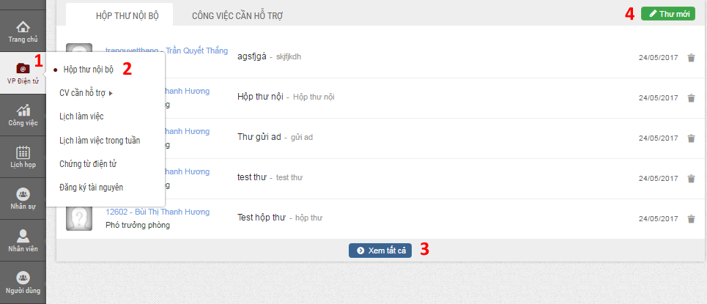
Hình 1: Màn hình truy cập hộp thư nội bộ từ trang chủ
  - Vào mục VP Điện tử Hộp thư nội bộ (theo thứ tự 1, 2 ở trên) hoặc nhấp vào mục số 3 (Xem tất cả) để vào hộp thư nội bộ.
  - Nếu muốn vào trực tiếp phần soạn thư mới, nhấp vào mục 4.

ii. Soạn và gửi thư
*Các bước thực hiện:
  - Bước 1: Chọn nút “Thư mới” ở trang chủ hoặc nút “Viết thư mới” trong hộp thư nội bộ
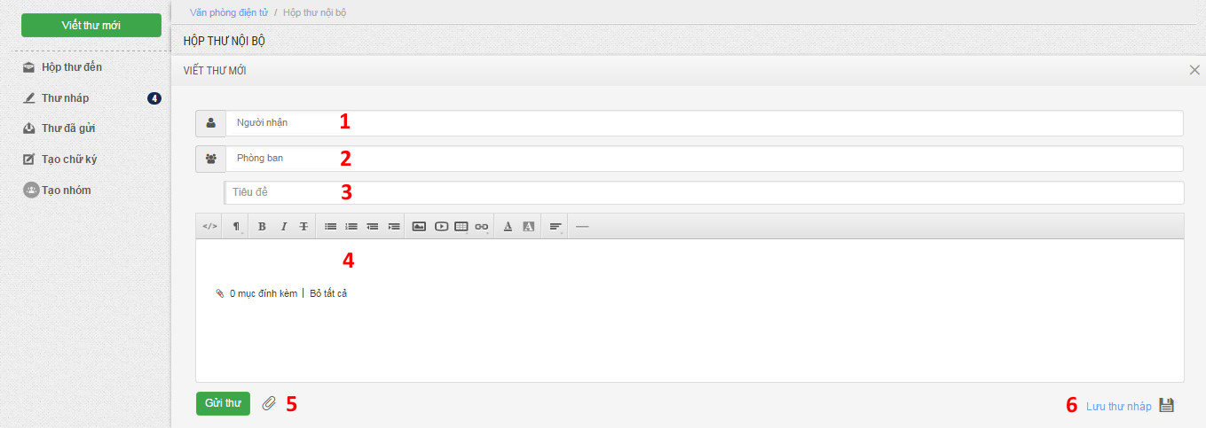
Hình 2: Màn hình soạn thảo thư mới
  - Bước 2: Nhập các thông tin cần thiết của thư
[1] Nhập tên hoặc mã số người nhận và chọn từ danh sách gợi ý
[2] Nhập tên hoặc mã số phòng ban nhận và chọn từ danh sách gợi ý
[3] Nhập tiêu đề cho thư
[4] Nhập nội dung thư
[5] Đính kèm file nếu cần
[6] Lưu tạm thư vào mục Thư nháp nếu chưa muốn gửi.
  - Sau khi nhập đầy đủ thông tin, nhấp nút để hoàn tất việc gửi thư.

iii. Quản lý hộp thư đến
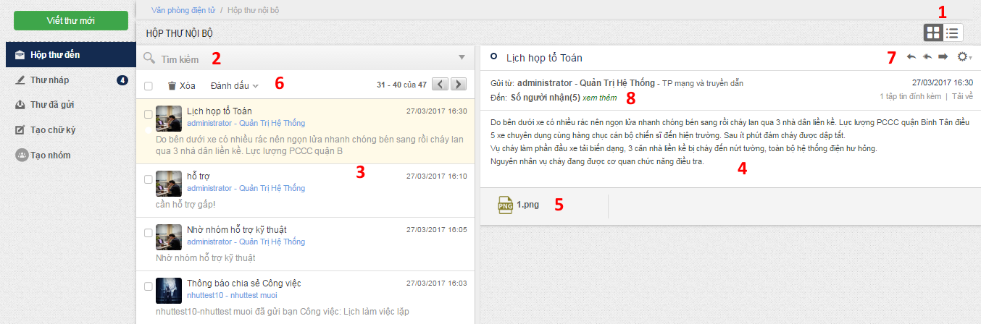
Hình 3: Màn hình quản lý hộp thư đến
[1] Tùy biến giao diện xem thư
[2] Tìm kiếm thư
[3] Danh sách các thư đến
[4] Phần hiển thị nội dung thư
[5] Tập tin đính kèm
[6] Tùy chọn xóa hoặc đánh dấu thư đã đọc/chưa đọc sau khi chọn thư
[7] Các tính năng trả lời, trả lời tất cả và chuyển tiếp thư
[8] Xem danh sách người nhận và thời gian đọc thư

iv. Quản lý thư nháp
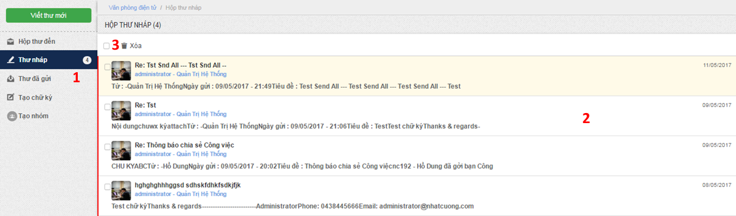
Hình 4: Màn hình hộp thư nháp
[1] Nhấp chọn mục Thư nháp để xem các thư nháp đã lưu
[2] Nhấp vào thư cần xem, và chỉnh sửa để tiếp tục gửi thư
[3] Hoặc tích chọn thư và xóa nếu muốn

v. Quản lý thư đã gửi
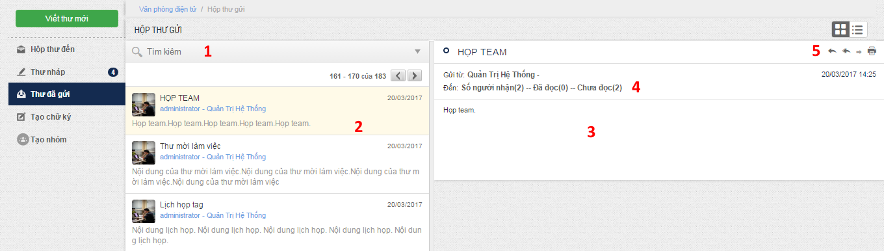
Hình 5: Màn hình hộp thư đã gửi
  - Nhấp chọn mục “Thư đã gửi” để xem
  - Sử dụng các chức năng để xem thông tin
[1] Tìm kiếm thư đã gửi
[2] Xem danh sách thư, nhấp chọn để xem nội dung
[3] Nội dung thư đang chọn
[4] Nhấp chọn và xem thôn tin người nhận thư (người nhận, đã đọc/chưa đọc)
[5] Các tùy chọn cho phép trả lời, trả lời tất cả, chuyển tiếp hoặc in thư

vi. Tạo chữ ký
Để tạo chữ ký cá nhân, hiển thị ở cuối thư mỗi khi gửi, thực hiện như sau:
  - Chọn mục “Tạo chữ ký”, để mở màn hình tùy chỉnh
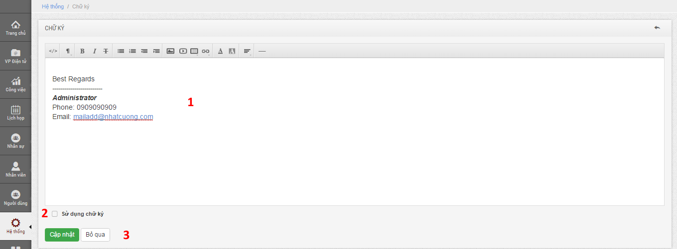
Hình 6: Màn hình tùy chỉnh chữ ký cho thư
  - Thực hiện việc tạo chữ ký:
[1] Tiến hành tạo chữ ký trong vùng soạn thảo
[2] Nhấp chọn mục “Sử dụng chữ ký” nếu muốn áp dụng ngay
[3] Cập nhật hoặc bỏ qua các thông tin tùy chỉnh trên

vii. Tạo nhóm người nhận
Để tạo các nhóm người dùng cho việc gửi thư, thực hiện như sau:
  - Tại màn hình chính của “Hộp thư nội bộ” chọn mục “Tạo nhóm”
  - Tại màn hình quản lý nhóm:
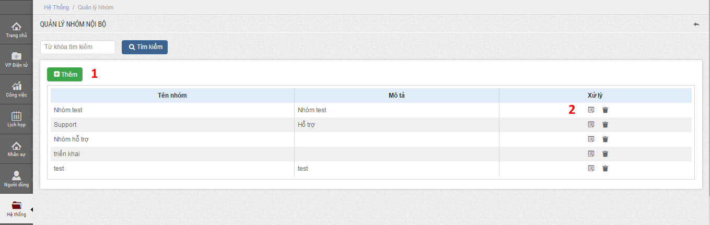
Hình 7: Màn hình quản lý nhóm
[1] Chọn nút để tạo nhóm mới
[2] Chọn nút chỉnh sửa hoặc xóa để sửa hoặc xóa nhóm đang có.
    - Khi chọn thêm nhóm, nhập các thông tin vào cửa sổ hiện ra:
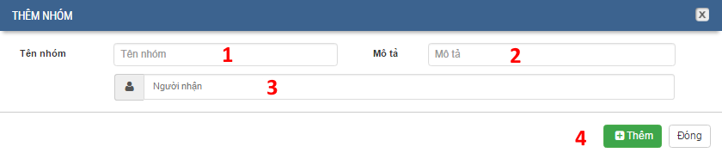
Hình 8: Màn hình tạo nhóm mới
[1] Nhập tên nhóm
[2] Nhập thông tin mô tả nhóm (nếu có)
[3] Nhập mã hoặc tên để chọn thêm người nhận vào nhóm
[4] Nhấp nút “Thêm” để hoàn tất hoặc nhấp nút “Đóng” để bỏ qua
    - Khi chỉnh sửa nhóm:
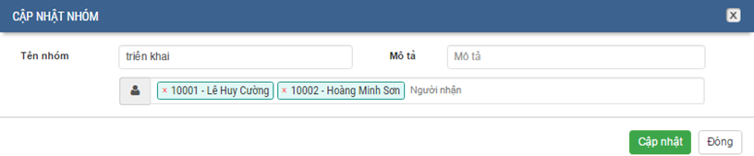
Hình 9: Màn hình chỉnh sửa nhóm
Chỉnh sửa các thông tin mong muốn, sau đó nhấp nút “Cập nhật” để hoàn tất việc chỉnh sửa, hoặc nhấp nút “Đóng” để bỏ qua việc chỉnh sửa.

2. Công việc cần hỗ trợ

a. Mục đích
- Sử dụng khi người dùng có các công việc có sự hỗ trợ của những người khác trong cùng hệ thống, có liên quan đến công việc.

b. Đối tượng sử dụng
- Tất cả người dùng đã đăng nhập vào hệ thống và có quyền sử dụng tính năng này theo từng loại công việc.

c. Hướng dẫn sử dụng

i. Truy cập và xem công việc cần hỗ trợ
  - Từ trang chủ, thực hiện theo các bước 1,2, 3 như hình dưới:
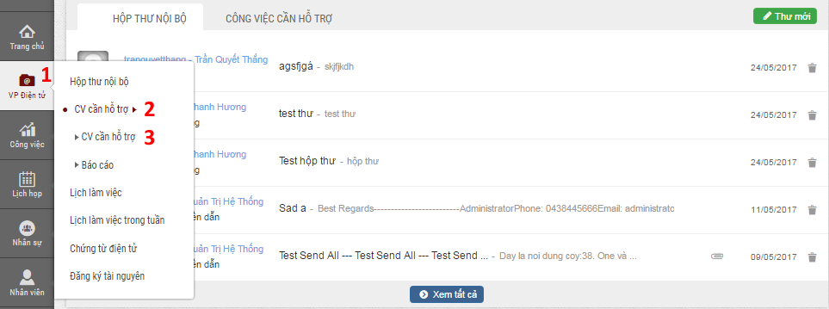
Hình 10: Cách vào quản lý công việc cần hỗ trợ
  - Vào màn hình công việc cần hỗ trợ, nếu có công việc trễ hạn, sẽ nhận thông báo:
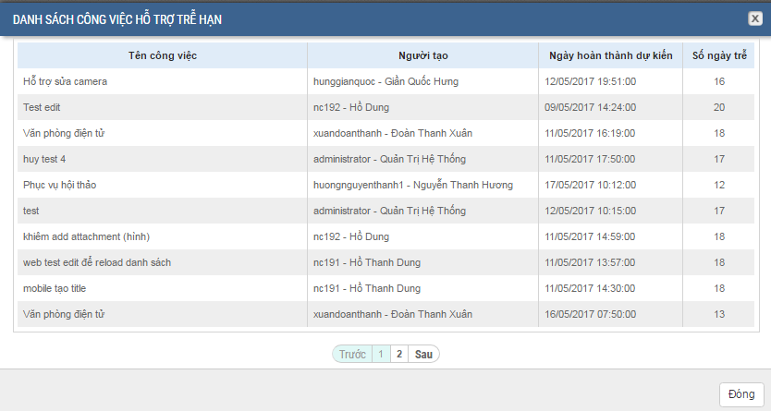
Hình 11: Màn hình thông báo công việc hỗ trợ trễ hạn
Nhấp vào các công việc để xem chi tiết, hoặc nhấp nút “Đóng” để bỏ qua.
  - Tìm kiếm và xem các công việc cần hỗ trợ
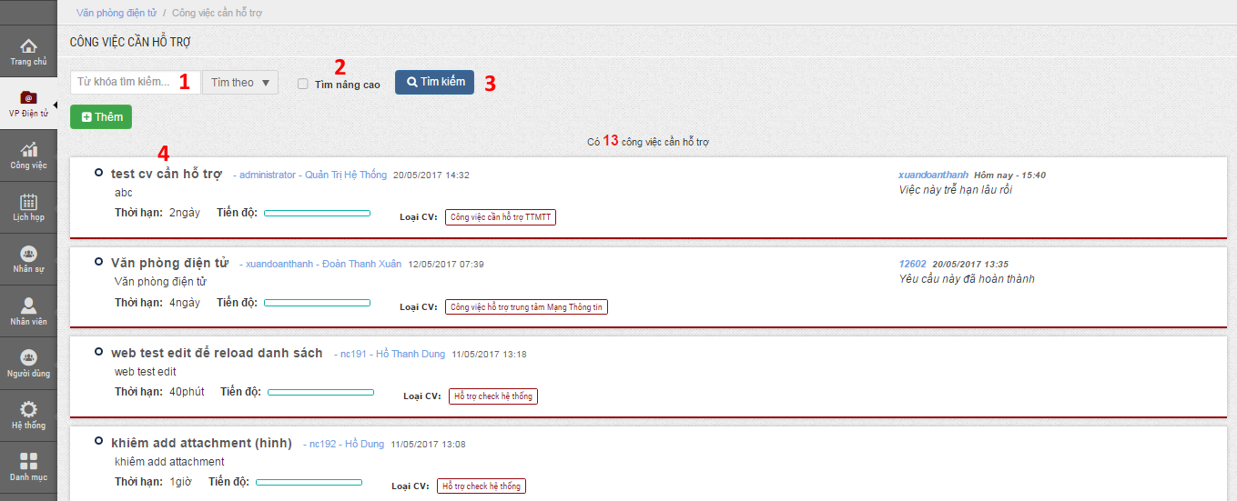
Hình 12: Màn hình quản lý công việc cần hỗ trợ
[1] Nhập từ khóa để tìm kiếm
[2] Hoặc chọn tính năng tìm kiếm nâng cao theo loại công việc, trạng thái công việc, thời gian tạo công việc, và công việc trễ hạn
[3] Nhấp nút “Tìm kiếm” để tìm công việc
[4] Nhấp vào tên công việc để xem chi tiết

ii. Tạo công việc cần hỗ trợ
  - Tại màn hình quản lý công việc cần hỗ trợ, nhấp nút để tạo công việc mới
  - Tiến hành nhập các thông tin cần thiết:
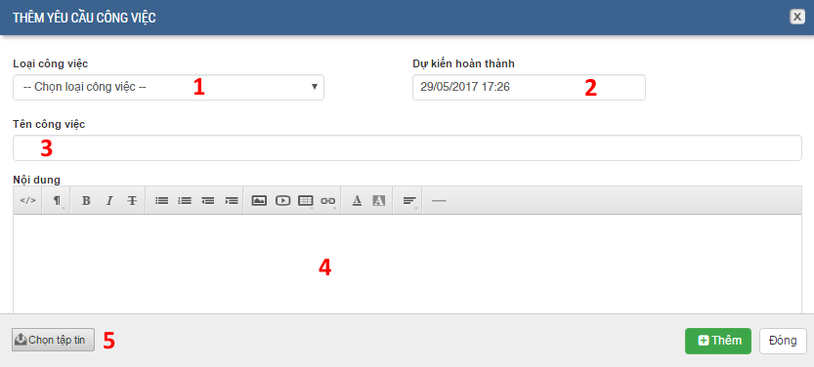
Hình 13: Màn hình tạo công việc cần hỗ trợ
[1] Chọn loại công việc
[2] Nhập thời gian dự kiến cần hoàn thành công việc
[3] Nhập tên công việc
[4] Nhập nội dung chi tiết của công việc
[5] Chọn tập tin đính kèm (nếu có)
Sau khi nhập đầy đủ các thông tin, nhấp chọn nút để hoàn tất hoặc nhấp nút để bỏ qua.

iii. Bình luận công việc
Để bình luận các ý kiến liên quan đến công việc cần hỗ trợ đã có, người dùng chọn công việc cần hỗ trợ muốn bình luận, để mở màn hình xem công việc cần hỗ trợ.
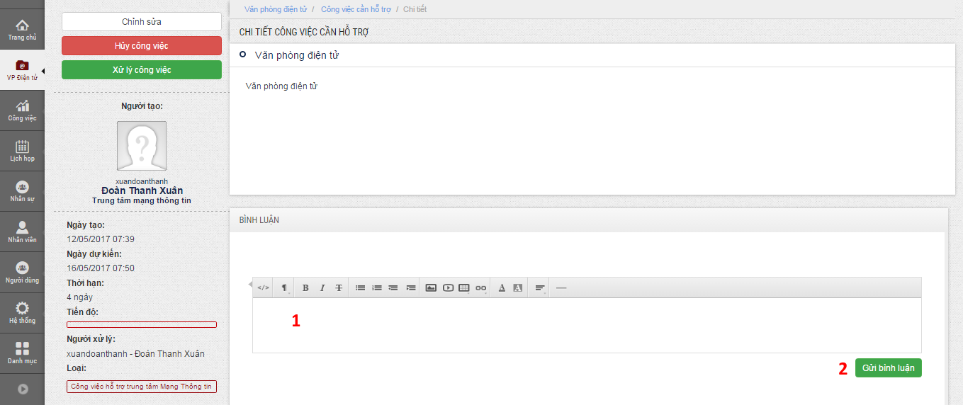
Hình 14: Màn hình xem công việc cần hỗ trợ
Sau đó tiến hành việc bình luận:
[1] Nhấp nội dung muốn bình luận
[2] Nhấp nút “Gửi bình luận” để hoàn tất

iv. Chỉnh sửa công việc cần hỗ trợ
Tại màn hình xem công việc cần hỗ trợ, nhấp nút để cập nhật nội dung công việc.
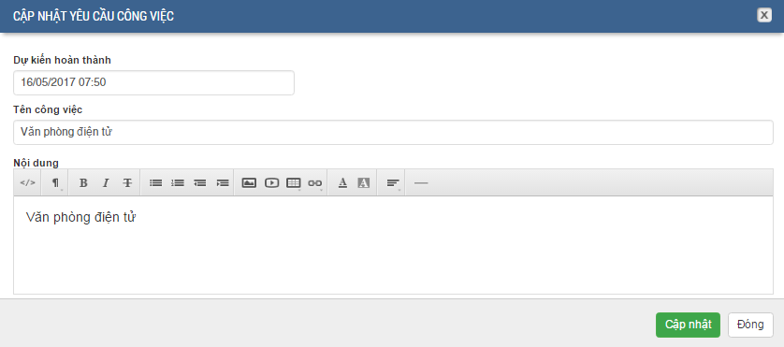
Hình 15: Màn hình chỉnh sửa công việc cần hỗ trợ
Sau khi cập nhật các nội dung cần thiết, nhấp nút để lưu lại thay đổi, hoặc nhấp nút để bỏ qua.

v. Xử lý công việc cần hỗ trợ
Để cập nhật tiến độ, trạng thái công việc cần hỗ trợ, tại màn hình xem công việc
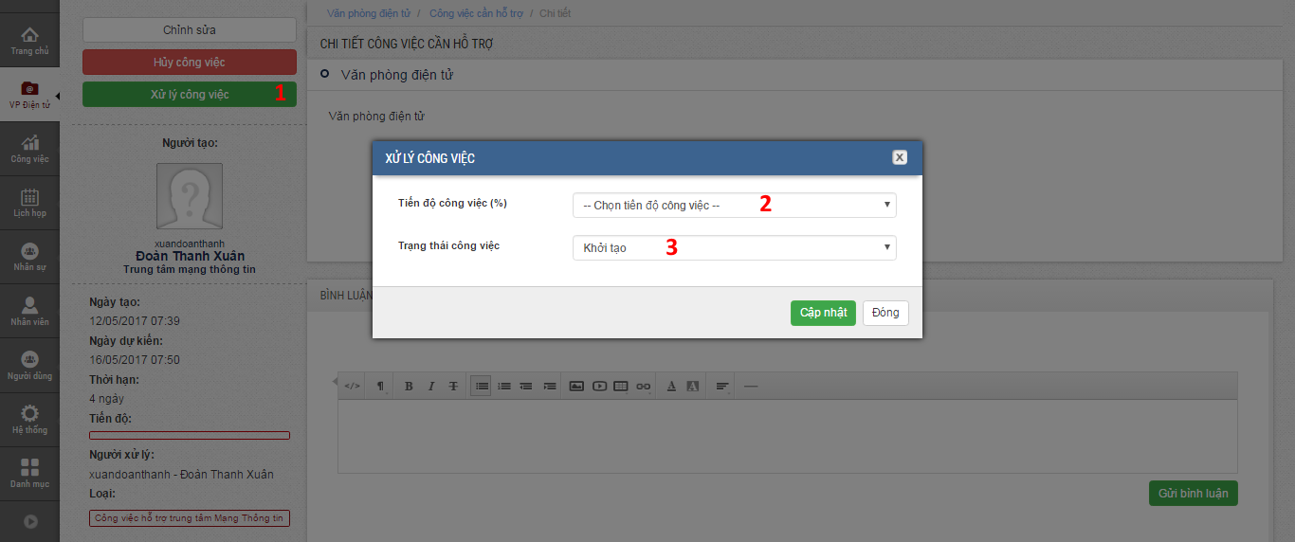
Hình 16: Màn hình xử lý công việc cần hỗ trợ
[1] Nhấp nút để mở chức năng
[2] Chọn tiến độ công việc
[3] Chọn trạng thái công việc
Sau đó nhấp nút để lưu lại thay đổi, hoặc nhấp nút để bỏ qua.

vi. Hủy công việc cần hỗ trợ
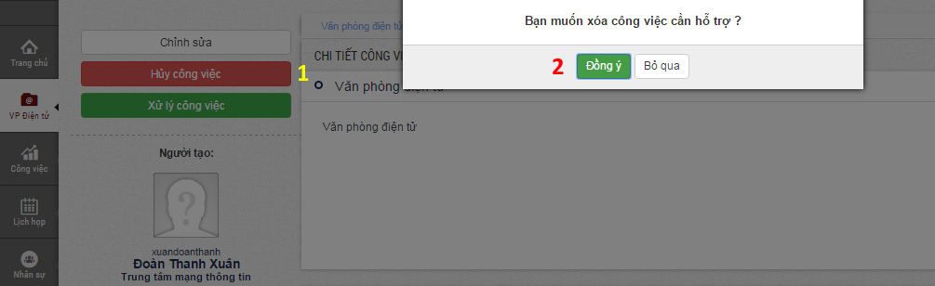
Hình 17: Màn hình hủy công việc
[1] Tại màn hình xem công việc cần hỗ trợ, nhấp chọn nút
[2] Nhấp nút để hủy công việc, hoặc nhấp nút để từ chối.

vii. Báo cáo
  - Truy cập màn hình báo cáo công việc cần hỗ trợ
Từ trang chủ, thực hiện theo các bước 1,2, 3 như hình dưới:
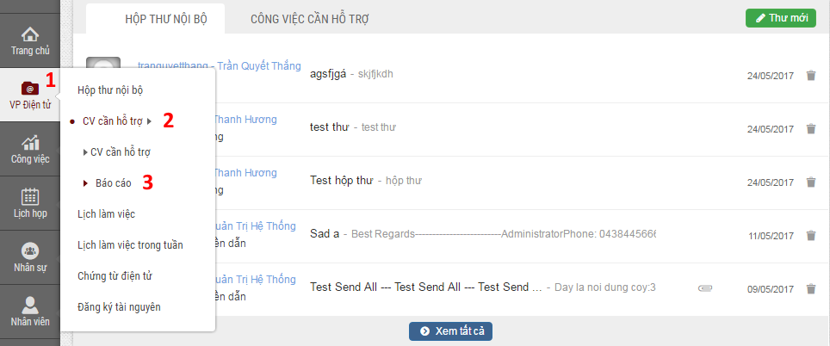
Hình 18: Cách vào màn hình báo cáo công việc cần hỗ trợ
  - Báo cáo công việc
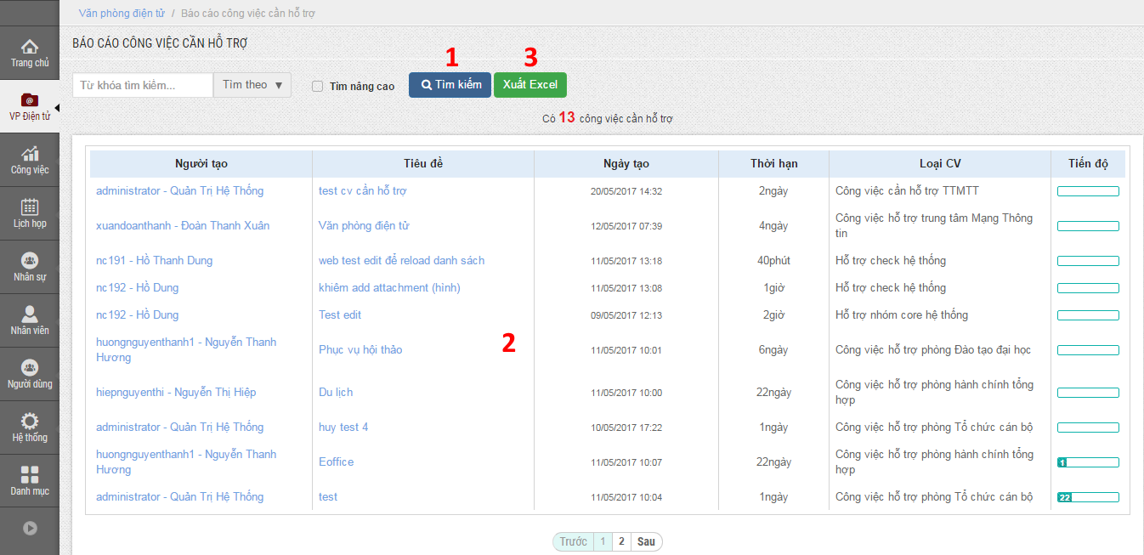
Hình : Màn hình báo cáo công việc cần hỗ trợ
[1] Thực hiện tìm kiếm công việc cần báo cáo
[2] Nhấp vào công việc nếu cần xem chi tiết
[3] Xuất báo cáo Excel cho các công việc cần hỗ trợ được liệt kê

3. Chứng từ điện tử

a. Mục đích
- Khi cần xem các chứng từ trong hệ thống
- Khi cần tạo các chứng từ phục vụ cho nhu cầu
- Khi cần xử lý, duyệt các chứng từ thuộc thẩm quyền

b. Đối tượng sử dụng
- Người dùng đã đăng nhập và có quyền tương ứng với các chức năng.

c. Quy trình
- Quy trình tạo chứng từ điện tử:
Nhu cầu sử dụng Tạo chứng từ Xử lý Phê duyệt Kết thúc

d. Hướng dẫn sử dụng

i. Xem chứng từ điện tử
  - Từ trang chủ, thực hiện theo các bước 1, 2 như hình dưới:
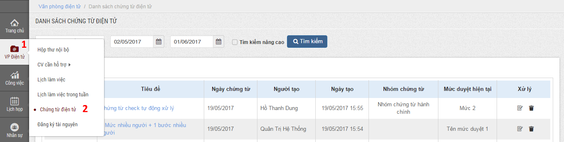
Hình : Cách truy cập màn hình xem chứng từ điện tử
Màn hình danh sách chứng từ điện tử sẽ hiển thị như sau:
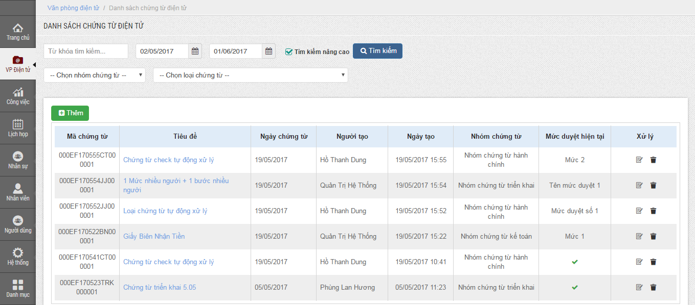
Hình : Màn hình danh sách chứng từ điện tử
  - Tại đây, người dùng có thể tìm kiếm thông thường bằng cách nhập từ khóa, hoặc “Tìm kiếm nâng cao” theo “Nhóm chứng từ” và “Loại chứng từ”. Sau đó nhấp vào chứng từ để xem chi tiết.
  - Bình luận thông tin: khi xem chứng từ, nhập nội dung vào khung bình luận, sau đó nhấp nút để cập nhật bình luận.
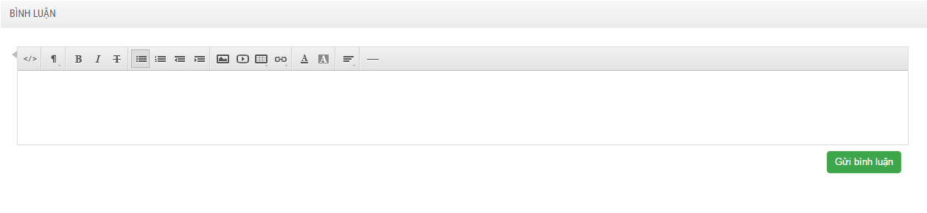
Hình : Phần bình luận thông tin chứng từ điện tử

ii. Tạo chứng từ điện tử
  - Tại màn hình danh sách chứng từ điện tử, nhấp nút để tạo chứng từ mới
  - Chọn loại chứng từ muốn tạo, có thể tìm kiếm theo nhóm chứng từ
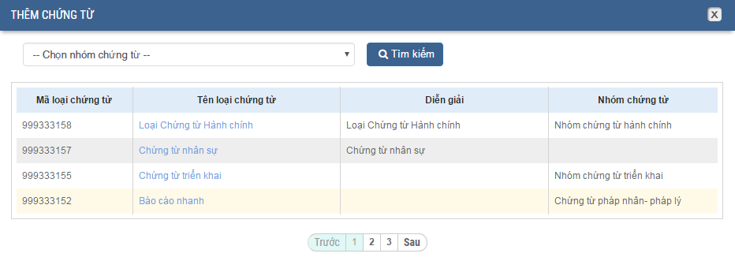
Hình : Màn hình chọn loại chứng từ điện tử
  - Sau khi chọn loại chứng từ điện tử, màn hình tạo chứng từ tương ứng sẽ hiển thị:
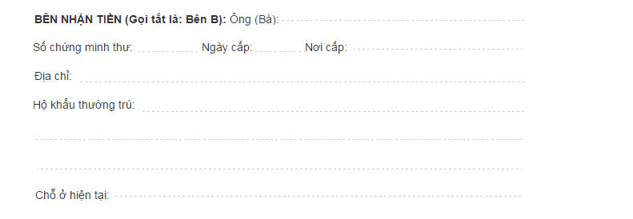
Hình : Phần nhập thông tin của một loại chứng từ
  - Tiến hành nhập các thông tin bổ sung:
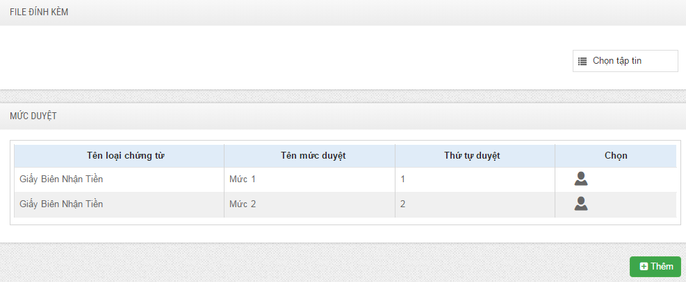
Hình : Các thông tin bổ sung khi tạo chứng từ
    - File đính kèm: Nhấp nút  để đính kèm tập tin (nếu muốn).
    - Mức duyệt (nếu có): nhấp biểu tượng để chọn người duyệt chứng từ.
  - Sau khi nhập đầy đủ thông tin, nhấp chọn nút để hoàn tất việc thêm chứng từ

iii. Chỉnh sửa và xóa chứng từ điện tử
Tại màn hình danh sách chứng từ:
  - Chỉnh sửa chứng từ điện tử đã tạo: nhấp nút tại cột “Xử lý” để chỉnh sửa chứng từ. Sau khi chỉnh sửa, nhấp nút để lưu lại thông tin, hoặc quay lại nếu muốn bỏ qua các thay đổi.
  - Xóa chứng từ đã tạo: nhấp nút để xóa chứng từ. Nhấp chọn tiếp nút để xác nhận xóa, hoặc nhấp chọn nút để hủy bỏ việc xóa.

iv. Duyệt chứng từ điện tử
Khi muốn phê duyệt, cập nhật kết quả xử lý chứng từ điện tử, người dùng thực hiện theo các bước sau:
  - Tại màn hình danh sách chứng từ điện tử, mở chứng từ cần phê duyệt để xem.
  - Chọn kết quả phê duyệt: “Đang xử lý”, “Đồng ý” hoặc “Từ chối”, sau đó nhấp nút để lưu kết quả phê duyệt.
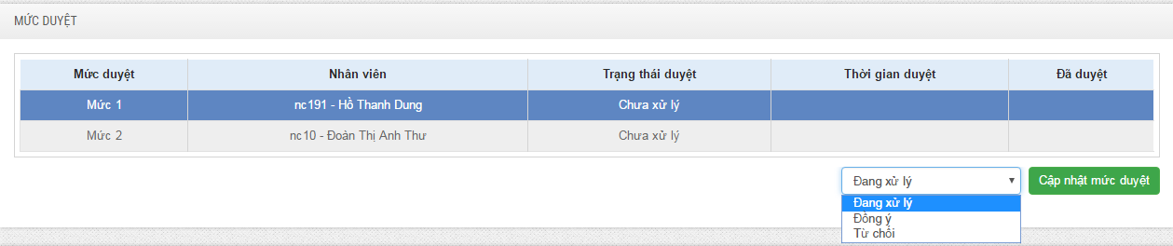
Hình : Cập nhật kết quả phê duyệt

v. Xử lý chứng từ điện tử
  - Tại màn hình danh sách chứng từ điện tử, mở chứng từ cần xử lý để xem.
  - Cập nhật quy trình xử lý: tiến hành nhập thông tin xử lý vào ô “Ghi chú”, sau đó nhấp nút để cập nhật thông tin xử lý.
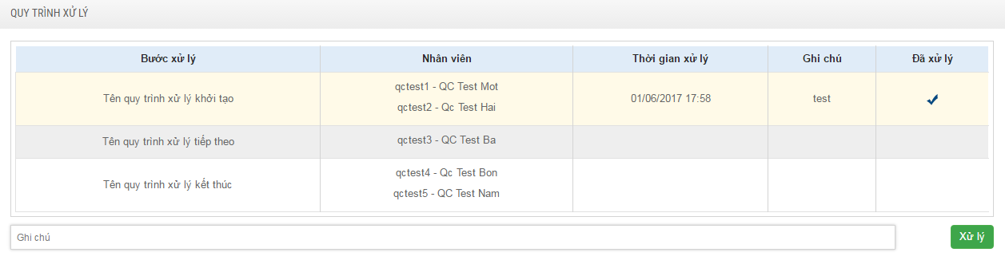
Hình : Cập nhật thông tin xử lý

4. Tài nguyên

a. Mục đích
- Khi cần đăng ký sử dụng tài nguyên, hoặc cần duyệt, xử lý việc đăng ký sử dụng tài nguyên.

b. Đối tượng sử dụng
- Tất cả người dùng trong hệ thống được cấp quyền sử dụng chức năng.

c. Quy trình
- Đăng ký sử dụng tài nguyên:
Nhu cầu sử dụng Đăng ký Phê duyệt Kết thúc

d. Hướng dẫn sử dụng

i. Xem danh sách đăng ký sử dụng tài nguyên
  - Từ trang chủ, nhấp vào mục “VP Điện tử” “Đăng ký tài nguyên” theo thứ tự 1, 2 như hình bên dưới:
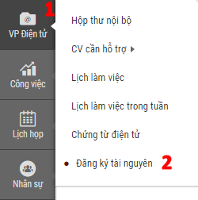
Hình : Cách vào danh sách đăng ký tài nguyên
  - Tìm kiếm và xem các thông tin đăng ký tài nguyên
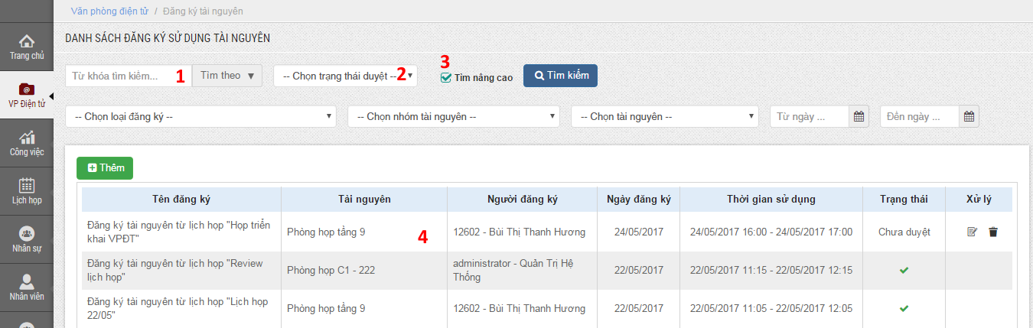
Hình : Tìm kiếm và xem các thông tin đăng ký tài nguyên
[1] Nhập từ khóa tìm kiếm thông tin
[2] Chọn trạng thái duyệt để lọc tìm kiếm
[3] Chọn chức năng tìm nâng cao để lọc tìm kiếm theo các tiêu chí cụ thể: loại đăng ký, nhóm tài nguyên, tài nguyên, thời gian đăng ký từ ngày, đến ngày.
[4] Nhấp vào danh sách hiển thị bên dưới để xem chi tiết thông tin đăng ký

ii. Đăng ký tài nguyên
  - Tại màn hình danh sách đăng ký sử dụng tài nguyên, nhấp nút để đăng ký thông tin mới, nhấp chọn loại đăng ký sử dụng tài nguyên muốn đăng ký trên màn hình:
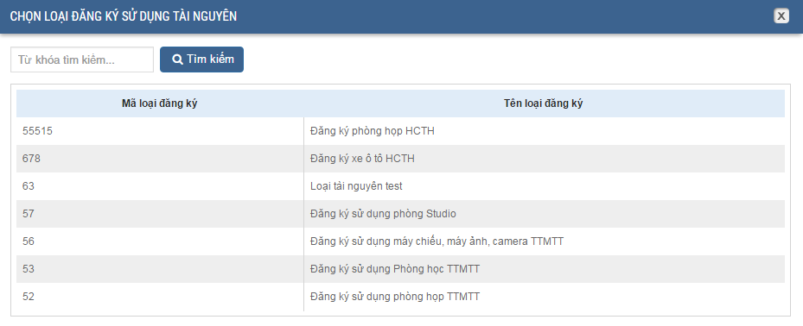
Hình : Màn hình chọn loại đăng ký sử dụng tài nguyên
  - Sau khi chọn loại đăng ký sử dụng tài nguyên, màn hình đăng ký tương ứng sẽ hiển thị:
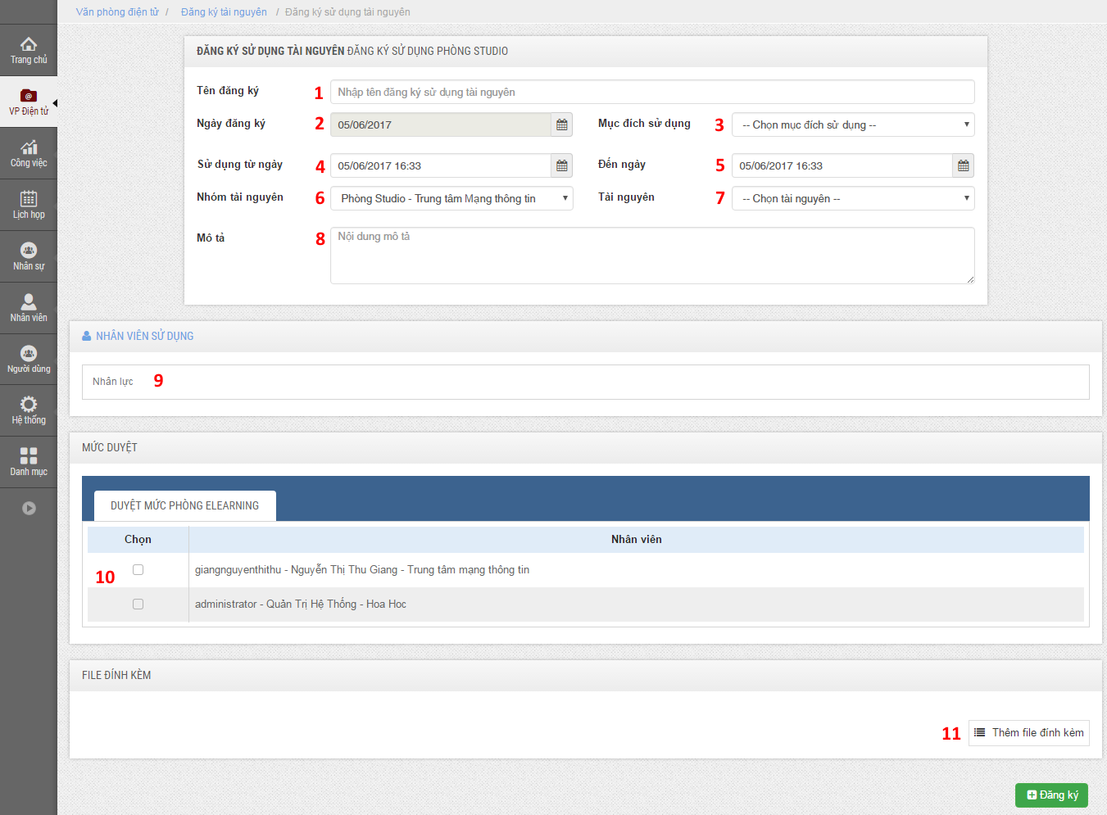
Hình : Màn hình đăng ký của một loại đăng ký sử dụng tài nguyên
Tiến hành nhập các thông tin đăng ký:
[1] Nhập tên đăng ký sử dụng tài nguyên
[2] Ngày đăng ký: là thời điểm lúc đăng ký
[3] Chọn mục đích sử dụng tài nguyên
[4] Chọn thời điểm bắt đầu sử dụng
[5] Chọn thời điểm kết thúc việc sử dụng
[6] Chọn nhóm của tài nguyên muốn đăng ký
[7] Chọn tài nguyên muốn đăng ký sử dụng
[8] Mô tả thêm nội dung đăng ký
[9] Nhập tên hoặc mã nhân viên sử dụng tài nguyên
[10] Chọn người duyệt thông tin đăng ký sử dụng tài nguyên
[11] Chọn thêm file đính kèm (nếu muốn)
  - Sau khi nhập đầy đủ các thông tin, nhấp nút để hoàn tất.

iii. Chỉnh sửa thông tin đăng ký tài nguyên
Với các thông tin đăng ký chưa được duyệt, có thể tiến hành chỉnh sửa lại thông tin đã đăng ký.
  - Tại màn hình danh sách thông tin đăng ký sử dụng tài nguyên, nhấp nút sửa tại cột “Xử lý” tương ứng với thông tin muốn chỉnh sửa.
  - Tiến hành chỉnh sửa các thông tin, sau đó nhấp các nút tương ứng như sau:
Cập nhật các thông tin cơ bản
Cập nhật nhân viên sử dụng
Cập nhật mức duyệt

iv. Xóa thông tin đăng ký sử dụng tài nguyên
Với các thông tin đăng ký chưa được duyệt, có thể xóa thông tin đã đăng ký.
  - Nhấp nút xóa tại cột “Xử lý” tương ứng với thông tin cần xóa
  - Nhấp tiếp nút để xác nhận việc xóa, hoặc nhấp nút để hủy.

v. Xử lý thông tin đăng ký sử dụng tài nguyên
Để duyệt các thông tin đăng ký sử dụng tài nguyên, yêu cầu người dùng phải có quyền duyệt các thông tin này, và thực hiện theo các bước sau:
  - Tại màn hình danh sách đăng ký sử dụng tài nguyên, nhấp vào thông tin đang ở trạng thái “Chưa duyệt” để thực hiện việc duyệt thông tin.
  - Tại phần “Mức duyệt”, màn hình hiển thị như sau:
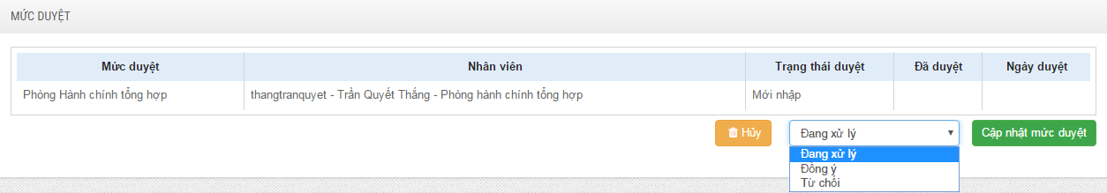
Hình : Màn hình duyệt thông tin đăng ký sử dụng tài nguyên
Tiến hành chọn mức duyệt “Đang xử lý”, “Đồng ý” hoặc “Từ chối” thông tin yêu cầu. Hoặc nhấp nút để xóa thông tin đăng ký.
  - Ngoài ra, trong quá trình xử lý, người dùng có thể bình luận thêm thông tin ở phần bình luận, và nhấp nút để gửi bình luận.

5. Lịch làm việc

a. Mục đích
- Sử dụng khi người dùng cần xem, cập nhật lịch làm việc, lịch tạo cho người khác, hoặc xem lịch họp, lịch được chia sẻ.

b. Đối tượng sử dụng
- Người dùng đã đăng nhập vào hệ thống và có quyền sử dụng chức năng này.

c. Hướng dẫn sử dụng

i. Xem lịch làm việc
  - Từ trang chủ, nhấp vào mục “VP Điện tử” “Lịch làm việc” theo thứ tự 1, 2 như hình bên dưới:
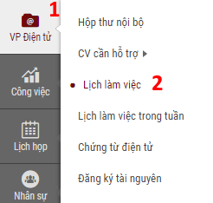
Hình : Cách vào màn hình quản lý lịch làm việc
Màn hình sau sẽ xuất hiện:
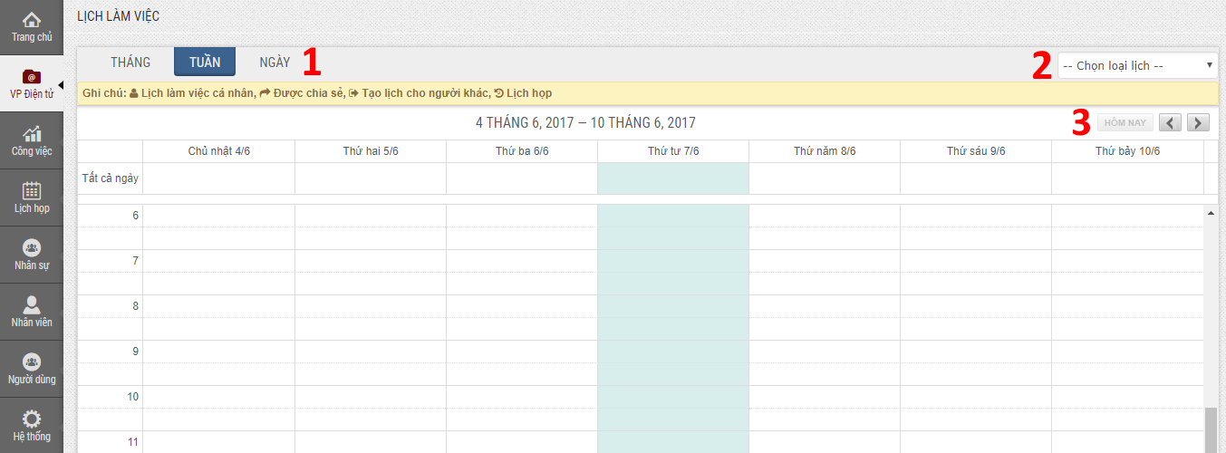
Hình : Màn hình quản lý lịch làm việc
[1] Xem lịch làm việc theo tuần hoặc theo ngày, tháng
[2] Chọn loại lịch muốn xem: Lịch làm việc các nhân, lịch được chia sẻ, lịch tạo cho người dùng khác, hoặc lịch họp.
[3] Xem lịch ở khoảng thời gian hiện tại, thời gian trước hoặc thời gian kế tiếp.

ii. Tạo lịch làm việc
  - Chọn thời gian muốn tạo lịch làm việc
    - Trường hợp xem theo tháng, chọn ngày và nhấp vào các vị trí chưa có lịch để tạo thêm lịch làm việc:
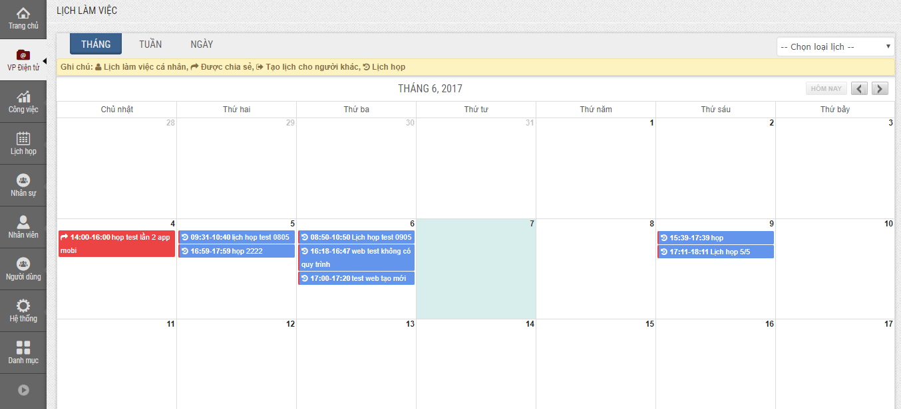
Hình : Màn hình quản lý lịch làm việc theo tháng
    - Trường hợp xem theo tuần, chọn và nhấp vào vị trí ngày (theo hàng ngang) và giờ (theo hàng dọc) chưa có lịch làm việc để tạo thêm:
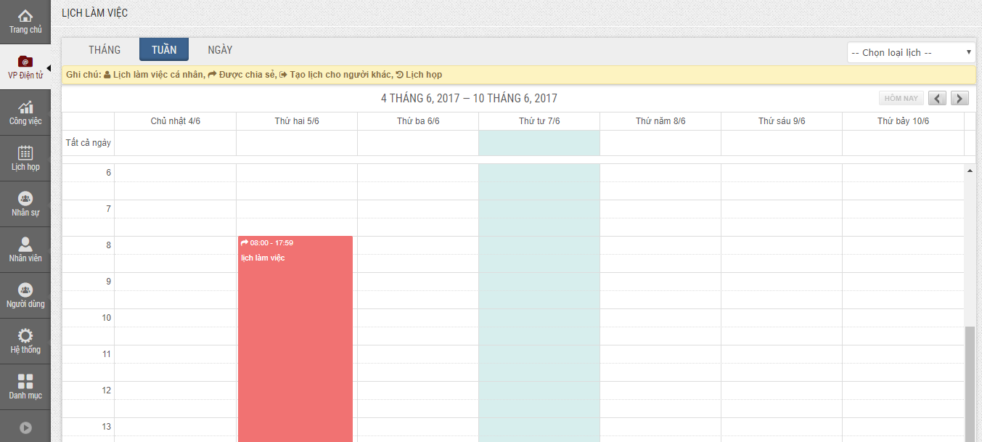
Hình : Màn hình quản lý lịch làm việc theo tuần
    - Trường hợp xem theo ngày, chọn và nhấp vào vị trí các giờ (theo hàng dọc) chưa có lịch làm việc để tạo thêm:
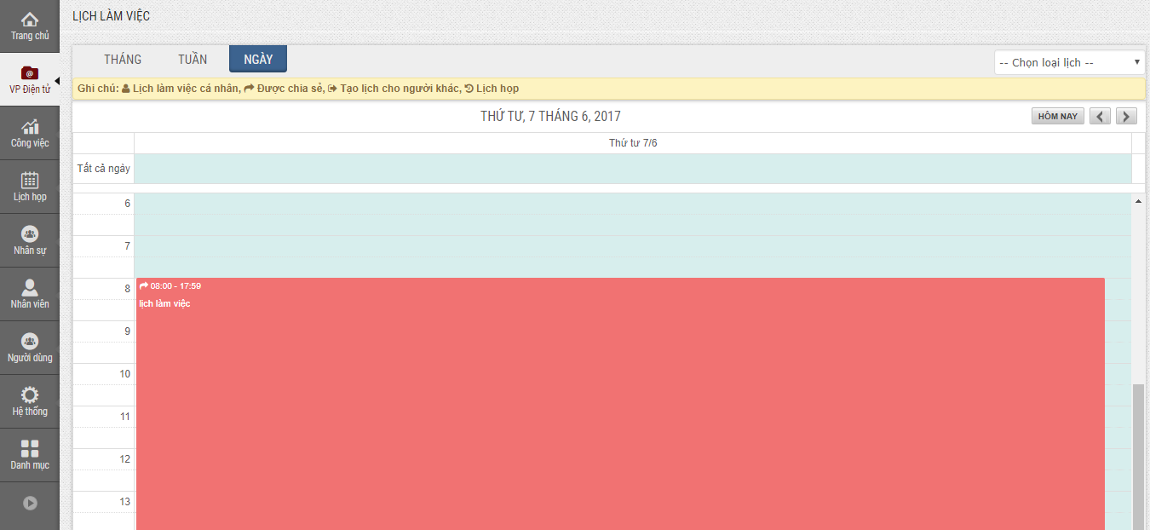
Hình : Màn hình quản lý lịch làm việc theo ngày
  - Nhập nội dung lịch làm việc
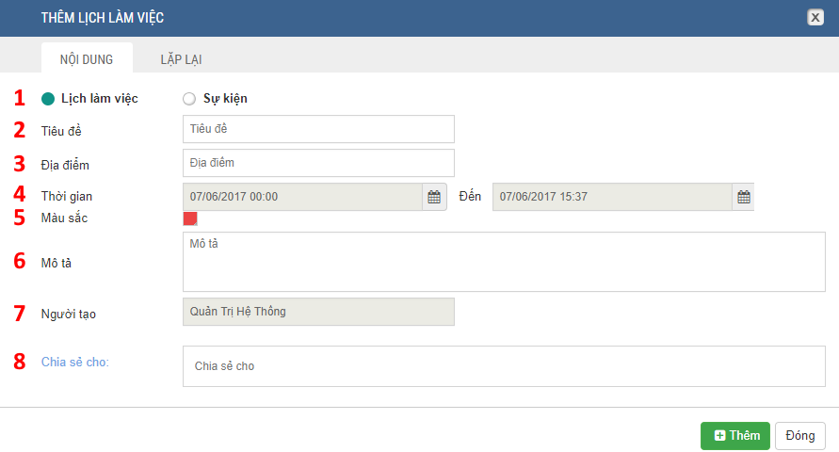
Hình : Màn hình nhập nội dung lịch làm việc
[1] Chọn loại Lịch làm việc hoặc Sự kiện
[2] Nhập tiêu đề
[3] Nhập địa điểm làm việc hoặc diễn ra sự kiện
[4] Chọn thời gian bắt đầu và kết thúc của lịch làm việc
[5] Chọn màu sắc hiển thị khi xem trên lịch làm việc
[6] Nhập mô tả cho lịch làm việc
[7] Người tạo lịch: sẽ tự động lấy tên người tạo
[8] Nhập tên/mã số người muốn chia sẻ lịch làm việc
  - Trường hợp muốn lịch được lặp lại nhiều lần, nhập các thông tin lặp lại
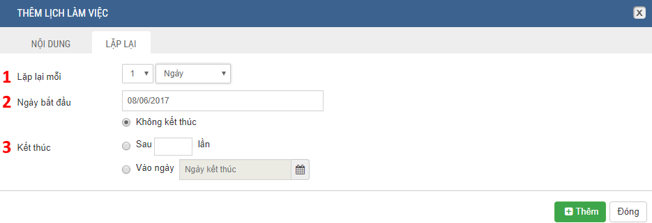
Hình : Màn hình nhập thông tin lặp lại lịch làm việc
[1] Chọn thời gian để lặp lại lịch
[2] Chọn ngày bắt đầu lặp lại lịch
[3] Chọn thời gian kết thúc việc lặp lại lịch:
    - Không kết thúc: lặp lại lịch và không kết thúc việc lặp
    - Sau … lần: nhập số lần lặp lại lịch
    - Vào ngày: chọn ngày kết thúc việc lặp lại lịch
  - Sau khi nhập đầy đủ thông tin cho lịch, nhấp nút để hoàn tất, hoặc nhấp nút để bỏ qua việc tạo lịch làm việc.

iii. Sửa lịch làm việc
Để sửa lịch làm việc đã tạo, tại màn hình quản lý lịch làm việc, nhấp vào lịch làm việc muốn sửa để mở màn hình cập nhật lịch làm việc. Sau khi chỉnh sửa xong, nhấp nút để lưu lại thông tin, hoặc nhấp nút để bỏ qua.

iv. Xóa lịch làm việc
Để xóa lịch làm việc đã tạo, tại màn hình quản lý lịch làm việc, rê chuột vào lịch làm việc muốn sửa để xem đầy đủ nội dung và nhấp chọn nút . Chọn tiếp nút để xác nhận việc xóa lịch, hoặc chọn nút để hủy bỏ việc xóa.

6. Lịch làm việc trong tuần

a. Mục đích
- Sử dụng khi người dùng cần xem lịch làm việc của các người dùng khác, được phân theo chức vụ.

b. Đối tượng sử dụng
- Người dùng đã đăng nhập vào hệ thống và có quyền sử dụng chức năng này.

c. Hướng dẫn sử dụng

i. Truy cập màn hình lịch làm việc trong tuần
  - Từ trang chủ, nhấp vào mục “VP Điện tử” “Lịch làm việc trong tuần” theo thứ tự 1, 2 như hình bên dưới:
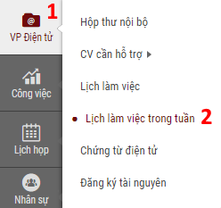
Hình : Cách vào màn hình xem lịch làm việc trong tuần

ii. Xem lịch làm việc trong tuần
Màn hình lịch làm việc trong tuần sẽ hiển thị như sau:
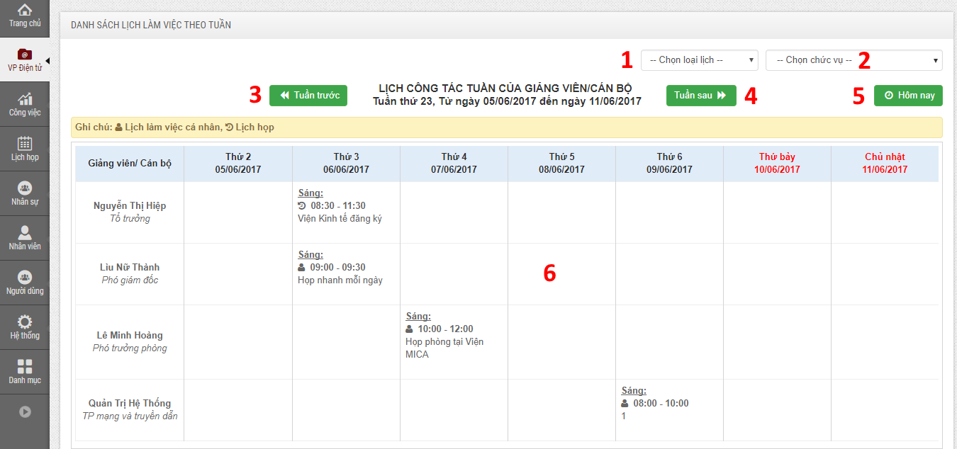
Hình : Màn hình xem lịch làm việc trong tuần
Sử dụng các tùy chọn để hiển thị các thông tin cần xem:
[1] Chọn loại lịch cần xem
[2] Chọn chức vụ của người cần xem
[3] Xem lịch tuần trước
[4] Xem lịch tuần sau
[5] Xem lịch tuần hiện tại
[6] Nội dung hiển thị lịch làm việc theo các tùy chọn

II. Công việc

1. Dự án

a. Mục đích
- Sử dụng khi người dùng cần tạo dự án hoặc xem, cập nhật các nội dung, thông tin của dự án.

b. Đối tượng sử dụng
- Người dùng đã đăng nhập vào hệ thống và có quyền sử dụng chức năng này.

c. Quy trình
- Quy trình tạo dự án:
Nhu cầu Tạo dự án Xử lý Phê duyệt Kết thúc

d. Hướng dẫn sử dụng

i. Xem thông tin dự án
  - Từ trang chủ, nhấp vào mục “Công việc” “Dự án” theo thứ tự 1, 2 như hình bên dưới:
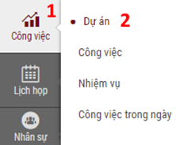
Hình : Cách vào màn hình quản lý dự án
  - Màn hình quản lý các dự án sẽ hiển thị như sau:
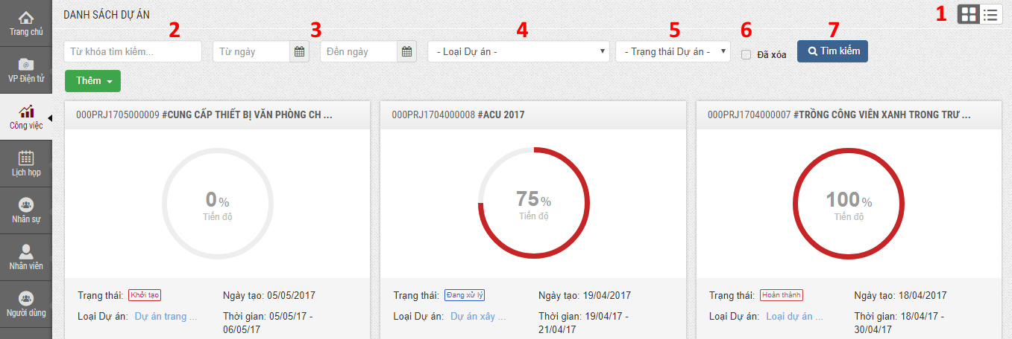
Hình : Màn hình quản lý dự án
[1] Tùy chọn giao diện hiển thị danh sách các dự án
[2] Nhập từ khóa tìm kiếm dự án
[3] Chọn khoảng thời gian tạo dự án
[4] Chọn loại dự án cần tìm
[5] Chọn trạng thái công việc cần tìm
[6] Tìm các dự án đã xóa
[7] Thực hiện việc tìm kiếm dự án
  - Nhấp vào dự án ở khung hiển thị bên dưới để xem chi tiết.

ii. Tạo dự án
  - Từ màn hình quản lý dự án, nhấp nút và nhấp chọn loại dự án muốn tạo
    - Màn hình thêm dự án sẽ xuất hiện, tiến hành nhập các thông tin:
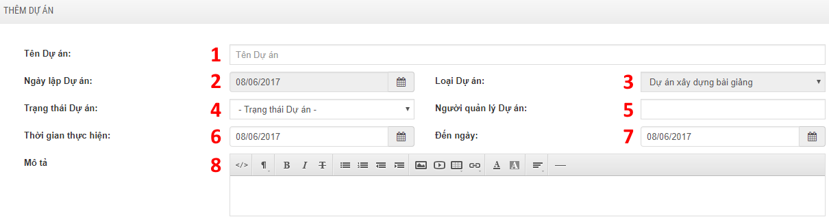
Hình : Màn hình thêm dự án
[1] Nhập tên dự án
[2] Ngày lập dự án sẽ tự động cập nhật
[3] Loại dự án sẽ tự cập nhật theo loại đã chọn
[4] Chọn trạng thái dự án
[5] Nhập mã hoặc tên người quản lý dự án và chọn từ danh sách gợi ý
[6] Nhập thời gian bắt đầu thực hiện dự án
[7] Nhập thời gian dự kiến kết thúc dự án

[8] Nhập thông tin mô tả dự án
    - Xem và điều chỉnh nhân lực của dự án tại màn hình thêm dự án
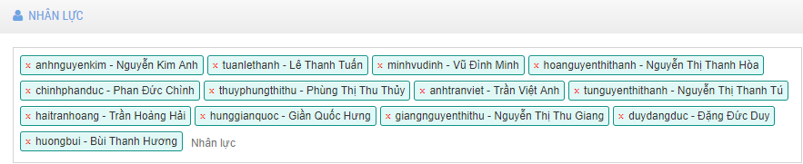
Hình : Mục điều chỉnh nhận lực cho dự án
Nhân lực của dự án được hiển thị mặc định theo loại dự án đã chọn, có thể tùy chỉnh bằng cách xóa bỏ hay nhập mã/ tên người dùng để thêm nhân lực.
    - Chọn người duyệt dự án (nếu có)
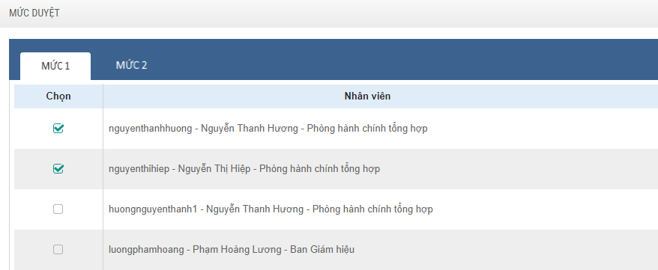
Hình : Mục chọn người duyệt dự án
Trường hợp có nhiều mức duyệt, mỗi mức duyệt phải chọn ít nhất 1 người duyệt dự án.
    - Đính kèm file (nếu cần)
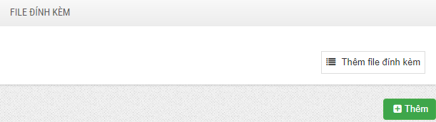
Hình : Mục chọn đính kèm file cho dự án
Nhấp nút  và chọn file để đính kèm.
  - Sau khi nhập đầy đủ thông tin cho dự án, nhấp chọn nút để hoàn tất việc tạo dự án.

iii. Duyệt dự án
Sau khi dự án được tạo, nếu cần duyệt, thì người có thẩm quyền duyệt sẽ nhận được thông báo, và thực hiện việc duyệt dự án như sau:
  - Tại màn hình quản lý dự án, nhấp chọn dự án cần duyệt để xem thông tin và thực hiện việc duyệt dự án.
  - Thực hiện việc duyệt dự án tại mục “Mức duyệt”:
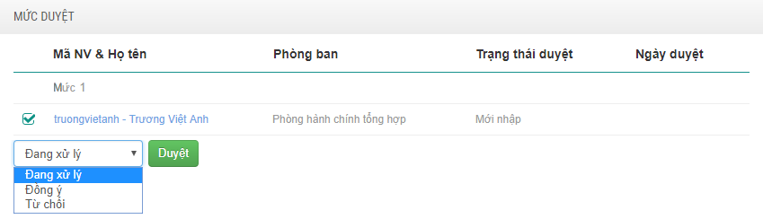
Hình : Mục chọn đính kèm file cho dự án
Nhấp chọn ý kiến phê duyệt: “Đang xử lý”, “Đồng ý” hoặc “Từ chối”, sau đó nhấp nút để hoàn tất việc duyệt dự án.

iv. Cập nhật dự án
Để thực hiện việc cập nhật dự án, người dùng phải có quyền. Tại màn hình quản lý dự án, nhấp chọn dự án để xem và cập nhật thông tin sau:
  - Cập nhật thông tin mô tả dự án
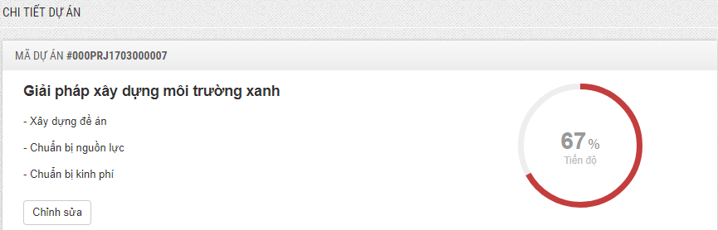
Hình : Thông tin mô tả dự án
    - Nhấp nút để chỉnh thông tin mô tả dự án.
    - Sau đó nhấp nút để hoàn tất.
  - Thêm công việc cho dự án
Nếu dự án đã được “Đồng ý” phê duyệt, tiến hành bổ sung thêm các công việc cho dự án như sau:
    - Tại mục “Công việc”:

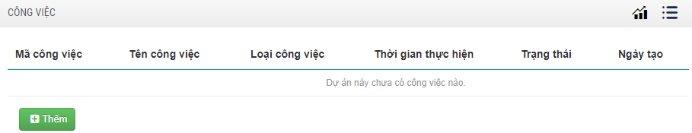

Hình : Mục hiển thị công việc của dự án
Nhấp chọn nút để bổ sung công việc cho dự án (tham khảo cách tạo công việc tại phân mục ii.Tạo công việc ở mục sau)
Sau khi hoàn tất, danh sách công việc sẽ hiển thị tại mục công việc của dự án.
  - Cập nhật nhân lực của dự án
Tại mục “Nhân lực”, tiến hành chỉnh sửa thông tin nhân lực dự án (nếu cần):
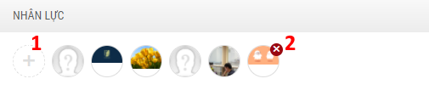
Hình : Mục hiển thị nhân lực của dự án
[1] Thêm nhân viên vào dự án
[2] Xóa bỏ nhân viên khỏi dự án
  - Cập nhật tiến độ dự án
Tiến độ của dự án sẽ được tự động cập nhật dựa theo tiến độ các công việc trong dự án. Do đó, phải thực hiện bằng cách cập nhật tiến độ cho các công việc trong dự án (tham khảo tại phân mục Cập nhật tiến độ công việc).
  - Bình luận thông tin (nếu cần)
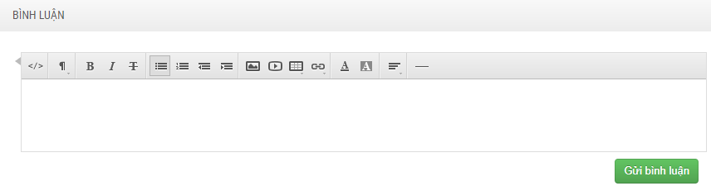
Hình : Mục bình luận thông tin của dự án
Để bình luận, tiến hành nhập thông tin vào ô soạn thảo, sau đó nhấp nút để hoàn tất.

v. Chuyển trạng thái dự án
Tại màn hình quản lý dự án, rê chuột vào dự án cần điều chỉnh để xem tùy chọn:

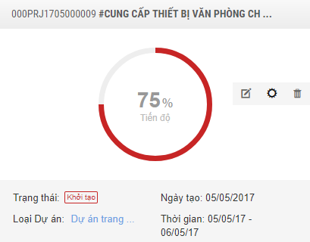

Hình : Xem các nút tùy chọn của dự án
Nhấp nút để hiển thị màn hình chuyển trạng thái cho dự án
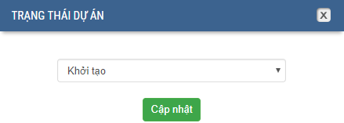
Hình : Màn hình chuyển trạng thái dự án
Chọn trạng thái muốn chuyển, sau đó nhấp nút để hoàn tất.

vi. Xóa dự án
Tại màn hình quản lý dự án, rê chuột vào dự án cần điều chỉnh để xem tùy chọn:

Hình : Xem các nút tùy chọn của dự án
Nếu người dùng có quyền, nhấp nút và nhấp tiếp nút để xác nhận việc xóa dự án, hoặc chọn nút để hủy bỏ việc xóa.

2. Công việc

a. Mục đích
- Sử dụng khi người dùng cần tạo công việc hoặc xem, cập nhật các nội dung, thông tin của công việc.

b. Đối tượng sử dụng
- Người dùng đã đăng nhập vào hệ thống và có quyền sử dụng chức năng này.

c. Hướng dẫn sử dụng

i. Xem công việc
  - Từ trang chủ, nhấp mục “Công việc”“Công việc” theo thứ tự 1, 2 như hình sau:
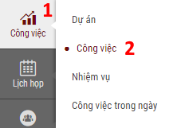
Hình : Cách truy cập màn hình quản lý công việc
  - Màn hình quản lý công việc sẽ hiển thị như sau:
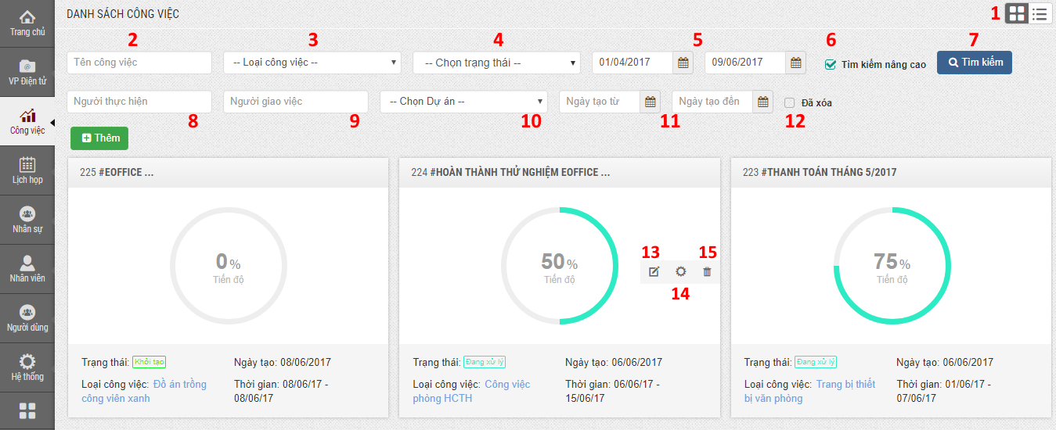
Hình : Màn hình quản lý công việc
Các tùy chọn tìm kiếm công việc:
[1] Chuyển đổi giao diện hiển thị các công việc
[2] Nhập từ khóa tên công việc
[3] Chọn loại công việc cần tìm
[4] Chọn trạng thái công việc cần tìm
[5] Tìm công việc có thời điểm thực hiện nằm trong khoảng thời gian này
[6] Hiển thị các tùy chọn tìm kiếm nâng cao
[7] Thực hiện tìm kiếm
Tùy chọn tìm kiếm nâng cao:
[8] Nhập tên hoặc mã số và chọn người thực hiện công việc
[9] Nhập tên hoặc mã số và chọn người giao việc
[10] Tìm công việc thuộc dự án được chọn
[11] Tìm công việc được tạo trong khoảng thời gian này
[12] Tìm các công việc đã xóa
Khi rê chuột vào công việc trong danh sách hiển thị:
[13] Xem và chỉnh sửa công việc
[14] Cập nhật trạng thái công việc
[15] Xóa công việc
Để xem thông tin chi tiết, nhấp vào công việc cần xem ở danh sách hiển thị.

ii. Tạo công việc
  - Tại màn hình quản lý công việc, nhấp nút để tạo công việc mới, sẽ hiển thị màn hình sau:
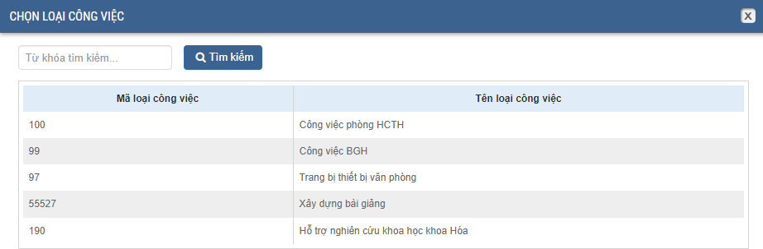
Hình : Màn hình chọn loại công việc
  - Nhấp chọn loại công việc muốn tạo, màn hình tạo công việc sẽ hiển thị như sau:
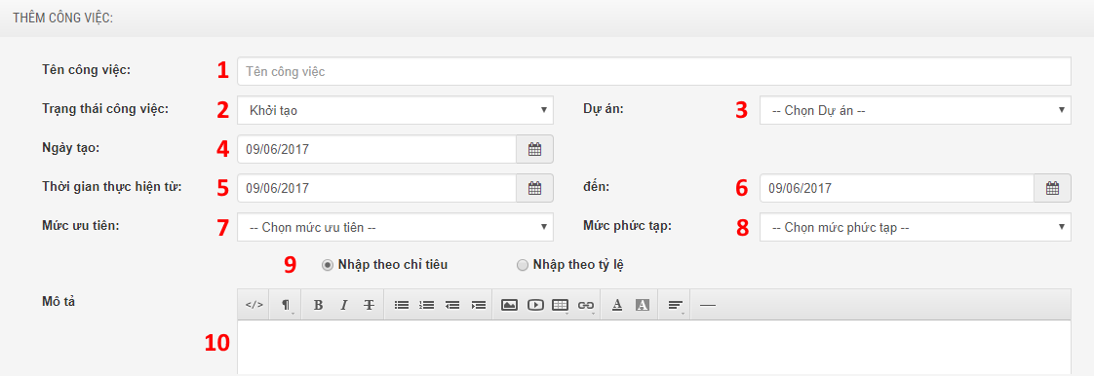
Hình : Màn hình thêm công việc
  - Tiến hành nhập các thông tin cho công việc
[1] Nhập tên công việc
[2] Chọn trạng thái hiện tại của công việc
[3] Chọn dự án để thêm công việc vào
[4] Ngày tạo công việc, sẽ tự động lấy ngày hiện tại khi tạo
[5] Chọn thời gian bắt đầu thực hiện công việc
[6] Chọn thời gian kết thúc công việc
[7] Chọn mức ưu tiên cho công việc
[8] Chọn độ phức tạp của công việc
[9] Chọn phương thức cập nhập tiến độ công việc (nếu có)
[10] Nhập thông tin mô tả công việc (nếu cần)
  - Chọn nhân viên tham gia công việc, gồm nhân viên thực hiện và nhân viên giám sát công việc
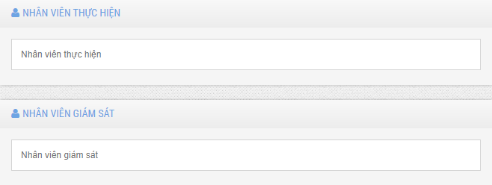
Hình : Mục chọn nhân viên tham gia công việc
Nhập mã hoặc tên nhân viên vào hai mục trên để thực hiện việc chọn nhân viên.
  - Chọn người duyệt công việc (nếu có)
Hình : Mục chọn người duyệt công việc
Trường hợp có nhiều mức duyệt, mỗi mức duyệt phải chọn ít nhất 1 người duyệt công việc.
  - Đính kèm file (nếu cần)
Hình : Mục chọn đính kèm file cho công việc
Nhấp nút và chọn file để đính kèm.
  - Sau khi nhập đầy đủ thông tin cho công việc, nhấp chọn nút để hoàn tất việc tạo công việc.

iii. Duyệt công việc (nếu có)
Sau khi công việc được tạo, nếu cần duyệt, thì người có thẩm quyền sẽ nhận được thông báo, và thực hiện việc duyệt như sau:
  - Tại màn hình quản lý công việc, nhấp chọn công việc cần duyệt.
  - Thực hiện việc duyệt tại mục “Mức duyệt”:
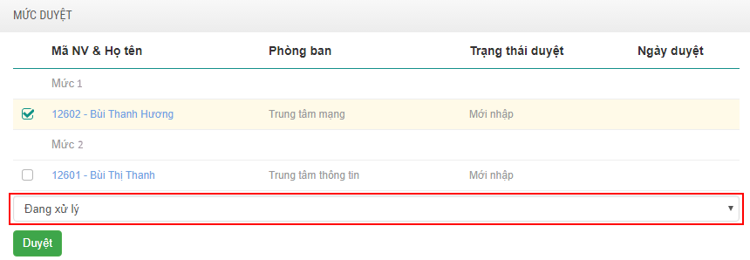
Hình : Mục phê duyệt công việc
Nhấp chọn ý kiến phê duyệt: “Đang xử lý”, “Đồng ý” hoặc “Từ chối”, sau đó nhấp nút để hoàn tất việc duyệt công việc.

iv. Cập nhật công việc
Để thực hiện việc cập nhật công việc, người dùng phải có quyền. Tại màn hình quản lý công việc, nhấp chọn công việc để xem và cập nhật thông tin sau:
  - Cập nhật thông tin mô tả chi tiết công việc
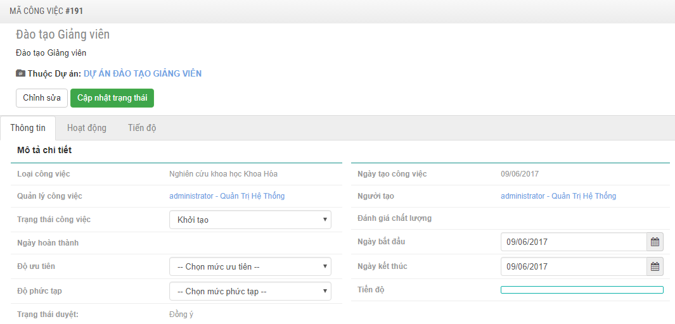
Hình : Thông tin mô tả chi tiết công việc
    - Nhấp nút để chỉnh thông tin mô tả công việc
    - Sau đó nhấp nút để hoàn tất.
  - Thêm nhiệm vụ cho công việc
    - Nếu công việc đã được “Đồng ý” phê duyệt, tại mục “Nhiệm vụ”, nhấp chọn nút để bổ sung nhiệm vụ cho công việc:

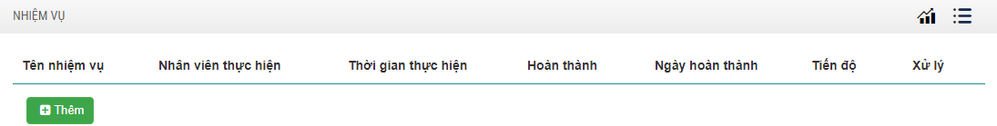

Hình : Mục hiển thị nhiệm vụ trong công việc
    - Màn hình tạo nhiệm vụ sẽ hiển thị như sau:
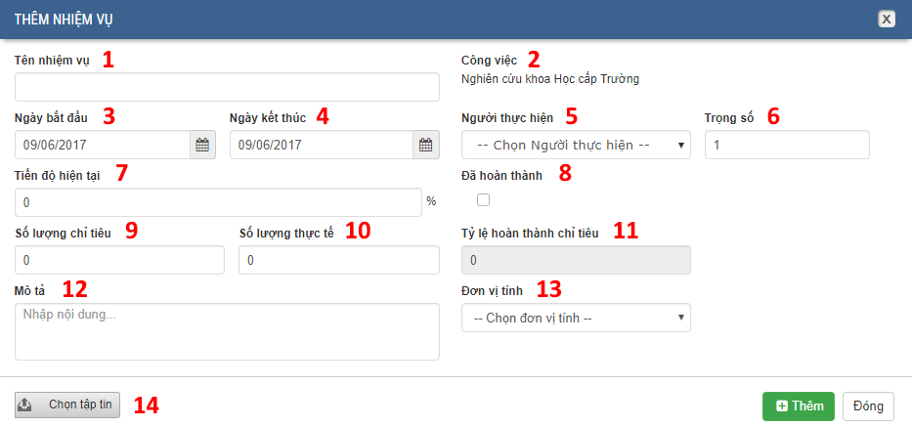
Hình : Màn hình thêm nhiệm vụ
    - Tiến hành nhập các thông tin chi tiết nhiệm vụ:
[1] Nhập tên nhiệm vụ
[2] Nhiệm vụ thuộc công việc này
[3] Chọn ngày bắt đầu nhiệm vụ
[4] Chọn ngày kết thúc nhiệm vụ
[5] Chọn người thực hiện nhiệm vụ
[6] Nhập trọng số cho nhiệm vụ
[7] Nhập tiến độ hiện tại
[8] Chọn mục này nếu nhiệm vụ đã hoàn thành (100%)
[9] Nhập số lượng chỉ tiêu
[10] Nhập số lượng thực tế
[11] Tỉ lệ giữa “Số lượng thực tế” và “Số lượng chỉ tiêu”
[12] Nhập thông tin mô tả nhiệm vụ (nếu cần)
[13] Chọn đơn vị tính cho số lượng chỉ tiêu/thực tế
[14] Chọn tập tin đính kèm cho nhiệm vụ (nếu cần)
    - Sau khi nhập đầy đủ thông tin cho nhiệm vụ, nháp nút để hoàn tất, hoặc nhấp nút để bỏ qua.

Sau khi hoàn tất, các nhiệm vụ sẽ hiển thị tại mục nhiệm vụ của công việc như sau:

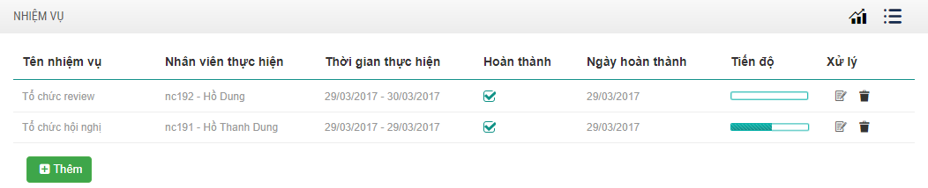

Hình : Màn hình hiển thị các nhiệm vụ trong công việc
  - Cập nhật tiến độ công việc
Để cập nhật tiến độ của công việc, nhấp vào từng nhiệm vụ trong công việc để cập nhật tiến độ (tham khảo phân mục Cập nhật tiến độ nhiệm vụ)., màn hình chi tiết nhiệm vụ sẽ hiển thị như sau:
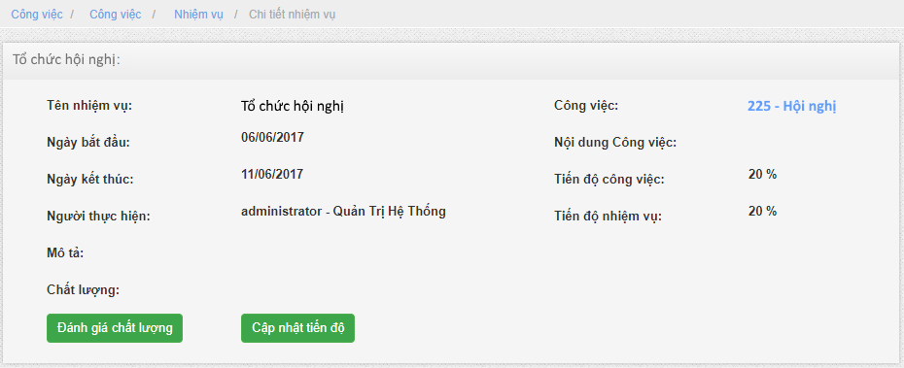
Hình : Màn hình chi tiết nhiệm vụ
Nhấp nút để hiển thị màn hình chỉnh tiến độ:
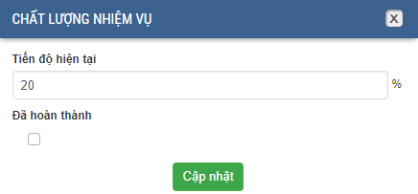
Hình : Màn hình chỉnh tiến độ nhiệm vụ
Nhập tiến độ cho nhiệm vụ, nếu đã hoàn thành thì nhấp chọn mục “Đã hoàn thành”. Sau đó nhấp nút để hoàn tất việc cập nhật tiến độ cho nhiệm vụ và công việc.

  - Cập nhật nhân viên tham gia công việc (nếu cần)
Tại hai mục “Nhân viên thực hiện” và “Nhân viên giám sát”:
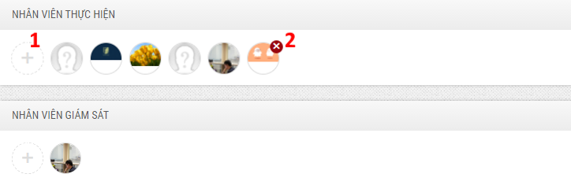
Hình : Mục hiển thị nhân viên tham gia công việc
[1] Thêm nhân viên tham gia công việc
[2] Xóa bớt nhân viên tham gia công việc
  - Bình luận thông tin (nếu cần)
Hình : Mục bình luận thông tin của công việc

Để bình luận, tiến hành nhập thông tin vào ô soạn thảo, sau đó nhấp nút để hoàn tất.

v. Chuyển trạng thái công việc
Tại màn hình quản lý công việc, khi rê chuột vào công việc cần chuyển trạng thái, nhấp nút để hiển thị màn hình chuyển trạng thái cho công việc:
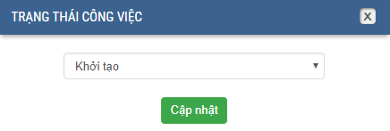
Hình : Màn hình chuyển trạng thái công việc
Chọn trạng thái muốn chuyển, sau đó nhấp nút để hoàn tất.

vi. Xóa công việc
Tại màn hình quản lý công việc, khi rê chuột vào công việc cần chuyển trạng thái, nhấp nút và nhấp tiếp nút để xác nhận việc xóa công việc, hoặc chọn nút để hủy bỏ việc xóa.

3. Nhiệm vụ

a. Mục đích
- Sử dụng khi người dùng cần xem và cập nhật các nội dung, thông tin của nhiệm vụ.

b. Đối tượng sử dụng
- Người dùng đã đăng nhập vào hệ thống và có quyền sử dụng chức năng này.

c. Hướng dẫn sử dụng

i. Xem nhiệm vụ
  - Từ trang chủ, nhấp mục “Công việc”“Nhiệm vụ” theo thứ tự 1, 2 như hình sau:
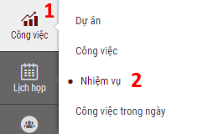
Hình : Cách truy cập màn hình quản lý nhiệm vụ
  - Màn hình quản lý nhiệm vụ sẽ hiển thị như sau:
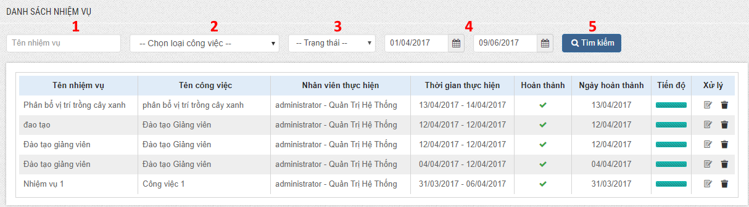
Hình : Màn hình quản lý nhiệm vụ
Các tùy chọn tìm kiếm nhiệm vụ:
[1] Nhập từ khóa tên nhiệm vụ
[2] Tìm nhiệm vụ của loại công việc được chọn
[3] Chọn trạng thái nhiệm vụ
[4] Tìm nhiệm vụ có thời điểm thực hiện nằm trong khoảng thời gian này
[5] Thực hiện tìm kiếm
Để xem thông tin chi tiết, nhấp vào nhiệm vụ cần xem ở danh sách hiển thị.

ii. Chỉnh sửa nhiệm vụ
  - Tại màn hình quản lý nhiệm vụ, nhấp nút tại cột “Xử lý” để hiển thị màn hình chỉnh sửa nhiệm vụ.
  - Sau khi chỉnh sửa xong các thông tin, nhấp nút để hoàn tất, hoặc nhấp nút để bỏ qua.

iii. Cập nhật tiến độ nhiệm vụ
Để cập nhật tiến độ của nhiệm vụ, nhấp vào nhiệm vụ trong tại màn hình chi tiết công việc, hoặc tại màn hình quản lý nhiệm vụ, để hiển thị màn hình chi tiết nhiệm vụ:
Hình : Màn hình chi tiết nhiệm vụ
Nhấp nút để hiển thị màn hình chỉnh tiến độ:
Hình : Màn hình chỉnh tiến độ nhiệm vụ
Nhập tiến độ cho nhiệm vụ, nếu đã hoàn thành thì nhấp chọn mục “Đã hoàn thành”. Sau đó nhấp nút để hoàn tất việc cập nhật tiến độ cho nhiệm vụ và công việc.

iv. Đánh giá chất lượng nhiệm vụ
Sau khi hoàn thành nhiệm vụ, tiến hành đánh giá chất lượng nhiệm vụ như sau:
  - Tại màn hình chi tiết nhiệm vụ, nhấp nút để hiển thị màn hình đánh giá:
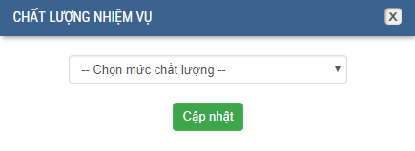
Hình : Màn hình đánh giá chật lượng nhiệm vụ
  - Chọn mức chất lượng, sau đó nhấp nút để hoàn tất việc đánh giá.

vi. Xóa nhiệm vụ
Tại màn hình quản lý nhiệm vụ, khi rê chuột vào nhiệm vụ cần chuyển trạng thái, nhấp nút và nhấp tiếp nút để xác nhận việc xóa nhiệm vụ, hoặc chọn nút để hủy bỏ việc xóa.

4. Công việc trong ngày

a. Mục đích
- Sử dụng khi người dùng cần xem các công việc phải thực hiện ở ngày hiện tại.

b. Đối tượng sử dụng
- Người dùng đã đăng nhập vào hệ thống và có quyền sử dụng chức năng này.

c. Hướng dẫn sử dụng
- Từ trang chủ, nhấp mục “Công việc”“Công việc trong ngày” theo thứ tự 1, 2 như hình sau:
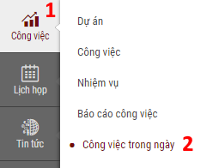
Hình : Cách vào màn hình công việc trong ngày
- Màn hình xem công việc trong ngày sẽ hiển thị như sau:
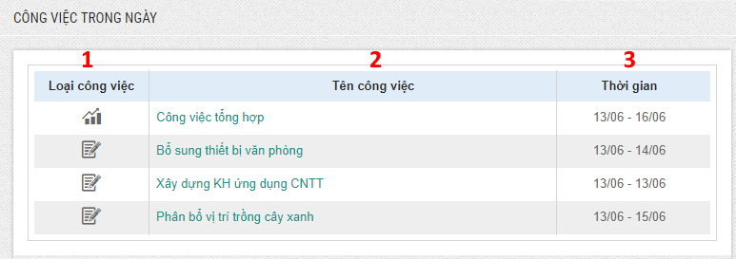
Hình : Màn hình xem công việc trong ngày
Các thông tin hiển thị:
[1] Cho biết thuộc loại công việc/nhiệm vụ
[2] Tên công việc/nhiệm vụ
[3] Thời gian thực hiện ứng với mỗi công việc/nhiệm vụ
- Để xem thông tin chi tiết, nhấp vào tên hoặc loại công việc cần xem trên danh sách hiển thị.

III. Lịch họp

1. Quản lý lịch họp

a. Mục đích
- Sử dụng khi người dùng cần đăng ký lịch họp hoặc xem, cập nhật các nội dung, thông tin lịch họp.

b. Đối tượng sử dụng
- Người dùng đã đăng nhập vào hệ thống và có quyền sử dụng chức năng này.

c. Quy trình
- Quy trình đăng ký lịch họp:
Nhu cầu Đăng ký lịch họp Xử lý Phê duyệt Kết thúc

d. Hướng dẫn sử dụng

i. Xem danh sách đăng ký lịch họp
  - Từ trang chủ, nhấp vào mục “Lịch họp” “Quản lý lịch họp” theo thứ tự 1, 2 như hình bên dưới:
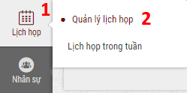
Hình : Cách vào danh sách lịch họp
  - Tìm kiếm và xem thông tin đăng ký lịch họp
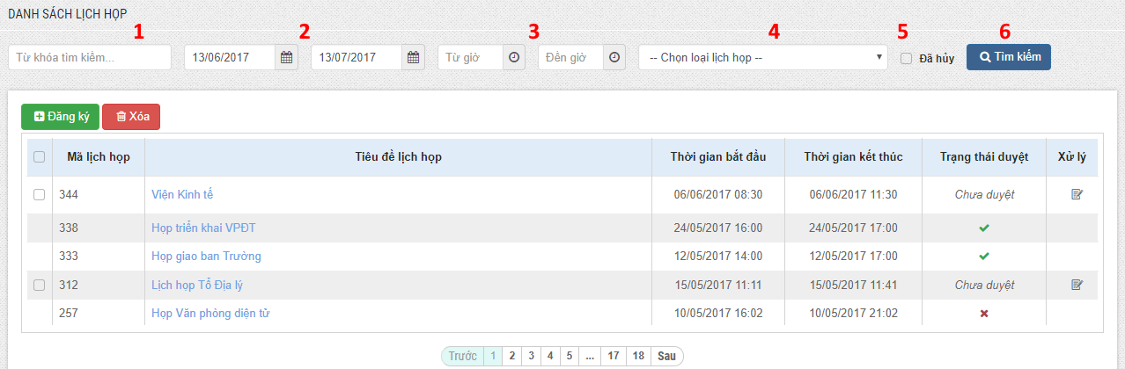
Hình : Tìm kiếm và xem các thông tin lịch họp
[1] Nhập từ khóa tìm kiếm thông tin
[2] Tìm lịch họp có ngày bắt đầu hoặc kết thúc nằm trong khoảng thời gian này
[3] Tìm lịch họp có giờ bắt đầu hoặc kết thúc nằm trong khoảng thời gian này
[4] Chọn loại lịch họp
[5] Tìm lịch họp đã bị hủy
[6] Thực hiện tìm kiếm
  - Để xem chi tiết, nhấp vào tiêu đề lịch họp cần xem

ii. Đăng ký lịch họp
  - Tại màn hình danh sách lịch họp, nhấp nút để đăng ký thông tin mới, nhấp chọn loại lịch họp muốn đăng ký trên màn hình:
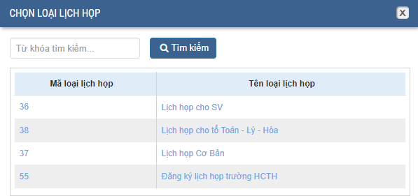
Hình : Màn hình chọn loại lịch họp
  - Sau khi chọn loại lịch họp, màn hình đăng ký tương ứng sẽ hiển thị:
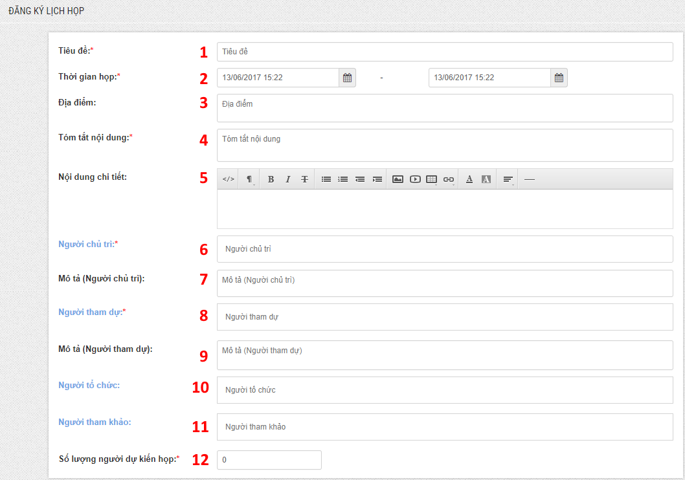
Hình : Mục nhập thông tin đăng ký lịch họp
  - Tiến hành nhập các thông tin đăng ký:
[1] Nhập tiêu đề cuộc họp
[2] Chọn thời gian bắt đầu và kết thúc cuộc họp
[3] Nhập địa điểm họp
[4] Nhập nội dung tóm tắt của cuộc họp
[5] Nhập nội dung chi tiết của cuộc họp (nếu cần)
[6] Nhập mã/tên người chủ trì cuộc họp để chọn từ danh sách gợi ý
[7] Là thông tin về người chủ trì, sẽ tự động cập nhật khi thêm người chủ trì
[8] Nhập mã/tên người tham dự cuộc họp để chọn từ danh sách gợi ý
[9] Là thông tin về người tham dự, sẽ tự động cập nhật khi thêm người tham dự
[10] Nhập mã/tên người tổ chức cuộc họp để chọn từ danh sách gợi ý (nếu có)
[11] Nhập mã/tên người tham khảo để chọn từ danh sách gợi ý (nếu có)
[12] Nhập số lượng người dự kiến tham dự cuộc họp (phải lớn hơn 0)
  - Chọn nguồn tài nguyên sử dụng:
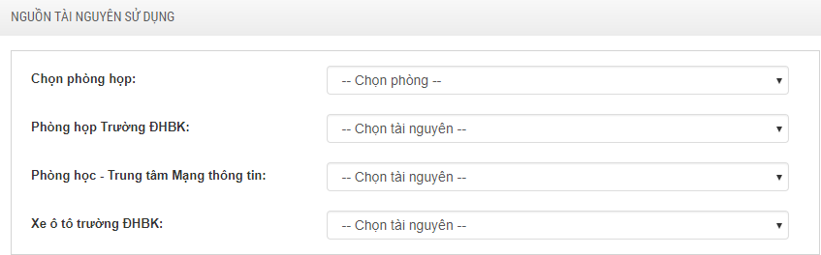
Hình : Mục chọn nguồn tài nguyên sử dụng cho cuộc họp
    - Chọn phòng họp muốn sử dụng tại mục “Chọn phòng họp”.
    - Chọn các tài nguyên khác phục vụ cho cuộc họp tại các mục còn lại (nếu có).
  - Thêm tài liệu cuộc họp
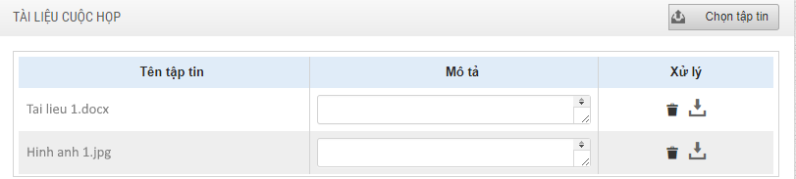
Hình : Mục thêm tài liệu cho cuộc họp
Nhấp nút để thêm các tài liệu cần sử dụng trong cuộc họp. Sau khi chọn tập tin, có thể mô tả thêm thông tin cho các tập tin này ở cột “Mô tả” tương ứng.
  - Chọn người duyệt cho các mức duyệt (nếu có)
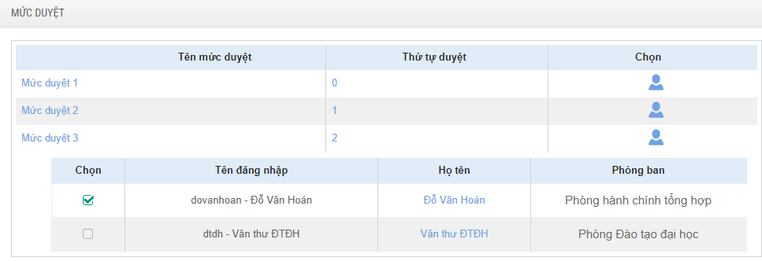
Hình : Mục chọn người duyệt lịch họp
    - Lần lượt nhấp biểu tượng ở từng mức duyệt để chọn người duyệt lịch họp.
    - Tối thiểu phải chọn 1 người duyệt cho mỗi mức duyệt.
  - Sau khi nhập đầy đủ các thông tin của lịch họp, nhấp nút để hoàn tất, hoặc nhấp nút để hủy bỏ.

iii. Chỉnh sửa thông tin lịch họp
Với các thông tin đăng ký chưa được duyệt, có thể tiến hành chỉnh sửa hoặc hủy bỏ thông tin đã đăng ký.
  - Tại màn hình danh sách thông tin lịch họp, nhấp nút sửa tại cột “Xử lý” tương ứng với thông tin muốn chỉnh sửa.
  - Sau khi chỉnh sửa xong các thông tin, nhấp nút để lưu thông tin, hoặc nhấp nút để hủy việc chỉnh sửa.
  - Nếu muốn hủy bỏ lịch họp đã đăng ký, nhấp nút và nhấp tiếp nút để xác nhận việc hủy thông tin đăng ký lịch họp.

v. Xử lý thông tin lịch họp
Để duyệt các thông tin đăng ký lịch họp, yêu cầu người dùng phải có quyền duyệt hoặc quyền xử lý các thông tin này, và thực hiện theo các bước sau:
  - Tại màn hình danh sách lịch họp, nhấp vào các thông tin đăng ký đang ở trạng thái “Chưa duyệt”.
  - Để duyệt lịch họp, tại phần “Mức duyệt”, màn hình hiển thị như sau:
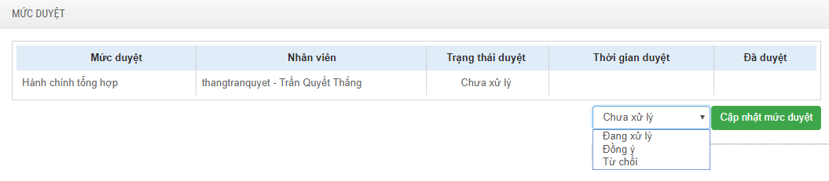
Hình : Mục duyệt thông tin lịch họp
    - Chọn mức duyệt “Đang xử lý”, “Đồng ý” hoặc “Từ chối” thông tin đăng ký.
    - Sau đó nhấp nút và nhấp tiếp nút để lưu thông tin, hoặc nhấp nút để hủy cập nhật mức duyệt.
  - Để xử lý thông tin lịch họp, tại phần “Quy trình xử lý”, màn hình hiển thị như sau:
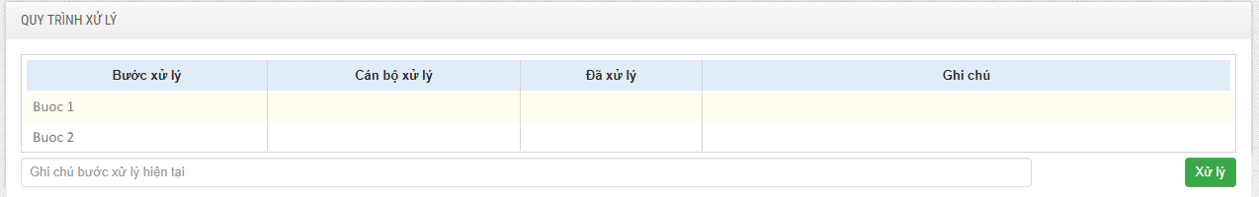
Hình : Mục xử lý thông tin lịch họp
Tiến hành nhập thông tin ghi chú xử lý tương ứng với bước xử lý hiện tại, sau đó nhấp nút để hoàn tất việc xử lý thông tin.
  - Ngoài ra, trong quá trình xử lý, người dùng có thể bình luận thêm thông tin ở phần bình luận, và nhấp nút để gửi bình luận.

2. Lịch họp hàng tuần

a. Mục đích
- Sử dụng khi người dùng cần xem lịch họp theo tuần.

b. Đối tượng sử dụng
- Người dùng đã đăng nhập vào hệ thống và có quyền sử dụng chức năng này.

c. Hướng dẫn sử dụng
  - Để truy cập vào màn hình xem lịch họp trong tuần, từ trang chủ, nhấp vào mục “Lịch họp” “Lịch họp trong tuần” theo thứ tự 1, 2 như hình bên dưới:

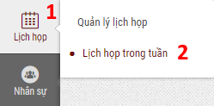
Hình : Cách vào màn hình xem lịch họp trong tuần
- Màn hình lịch họp trong tuần sẽ hiển thị như sau:
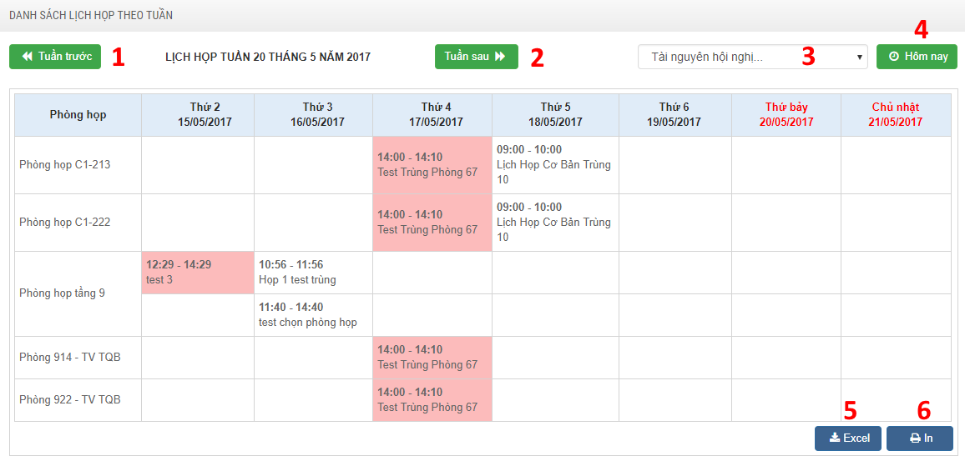
Hình : Màn hình xem lịch họp trong tuần
- Sử dụng các nút chức năng để xem theo nhu cầu:
[1] Xem lịch họp của tuần trước
[2] Xem lịch họp của tuần sau
[3] Xem lịch họp có sử dụng tài nguyên được chọn
[4] Xem lịch họp tuần hiện tại
[5] Xuất danh sách đang xem ra file excel
[6] In màn hình đang xem

IV. Người dùng

1. Tìm kiếm nhân viên

a. Mục đích
- Sử dụng khi người dùng cần tìm kiếm, xem thông tin của các nhân viên khác trong cùng hệ thống.
- Nhân viên là một dạng hiển thị khác của người dùng, chỉ hiển thị những thông tin cơ bản của người dùng.

b. Đối tượng sử dụng
- Người dùng đã đăng nhập vào hệ thống và có quyền sử dụng chức năng này.

c. Hướng dẫn sử dụng
  - Để truy cập màn hình tìm kiếm nhân viên, từ trang chủ, nhấp vào mục “Nhân viên” “Tìm kiếm nhân viên” theo thứ tự 1, 2 như hình bên dưới:
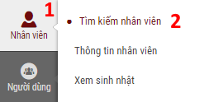
Hình : Cách vào màn hình tìm kiếm nhân viên
- Màn hình tìm kiếm nhân viên sẽ hiển thị như sau:
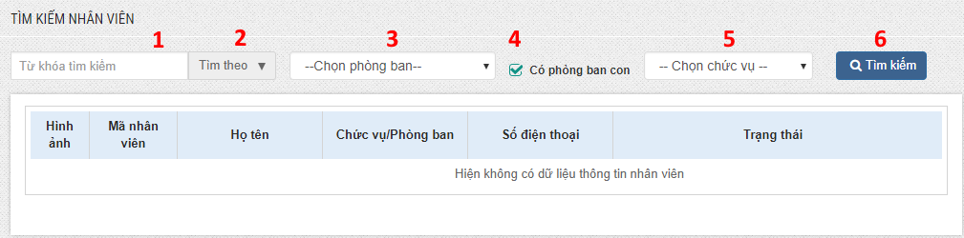
Hình : Màn hình tìm kiếm nhân viên
- Chọn các thông tin và sử dụng các nút chức năng để tìm kiếm:
[1] Nhập từ khóa tìm kiếm
[2] Lọc giới hạn tìm kiếm
[3] Chọn phòng ban của nhân viên cần tìm
[4] Chọn tìm trong cả các phòng ban con của phòng ban được chọn
[5] Chọn chức vụ của nhân viên cần tìm
[6] Thực hiện việc tìm kiếm
- Màn hình hiển thị kết quả sẽ như sau:
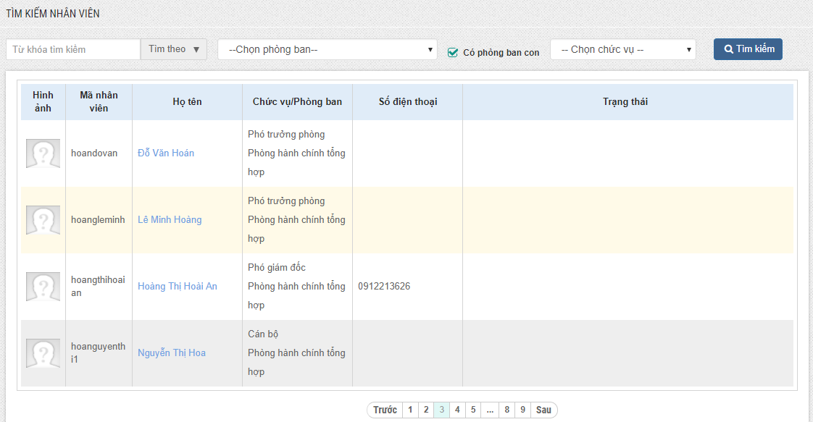
Hình : Danh sách hiển thị nhân viên
- Để xem chi tiết hơn, nhấp vào tên nhân viên cần xem.

2. Trang thông tin cá nhân

a. Mục đích
- Sử dụng khi người dùng cần xem các thông tin của mình và cập nhật các hình ảnh cá nhân.

b. Đối tượng sử dụng
- Người dùng đã đăng nhập vào hệ thống.

c. Hướng dẫn sử dụng
  - Để truy cập trang thông tin cá nhân, từ trang chủ, nhấp vào mục “Nhân viên” “Thông tin nhân viên” theo thứ tự 1, 2 như hình bên dưới:
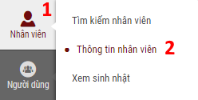
Hình : Cách vào trang thông tin cá nhân
- Màn hình trang thông tin cá nhân sẽ hiển thị như sau:
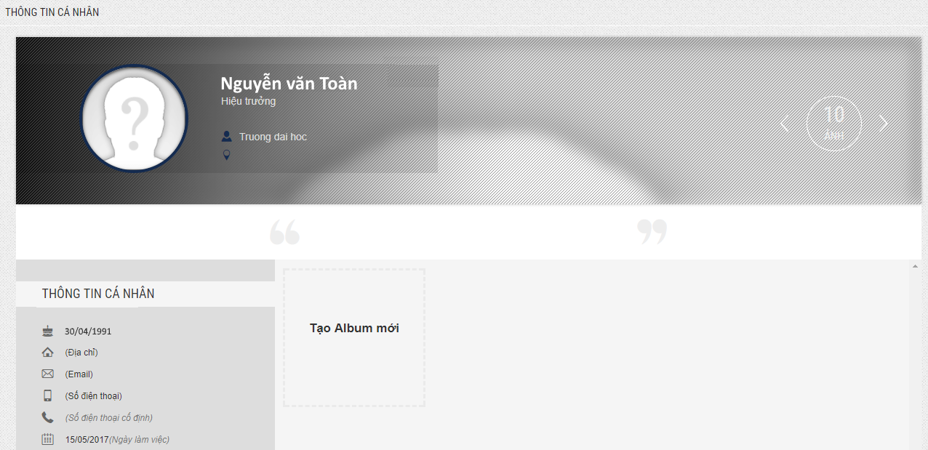
Hình : Màn hình trang thông tin cá nhân
- Để thêm các hình ảnh vào album, nhấp nút “Tạo Album mới” và chọn các hình ảnh để thêm vào album.

3. Xem sinh nhật trong tuần

a. Mục đích
- Sử dụng khi người dùng cần xem thông tin ngày sinh nhật của các nhân viên khác trong tuần hiện tại.

b. Đối tượng sử dụng
- Người dùng đã đăng nhập vào hệ thống và có quyền sử dụng chức năng này.

c. Hướng dẫn sử dụng
- Để truy cập màn hình xem sinh nhật, từ trang chủ, nhấp vào mục “Nhân viên” “Xem sinh nhật” theo thứ tự 1, 2 như hình bên dưới:
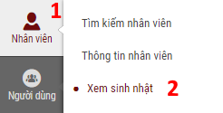
Hình : Cách vào màn hình xem sinh nhật
- Danh sách các nhân viên có sinh nhật trong tuần sẽ hiển thị như sau:
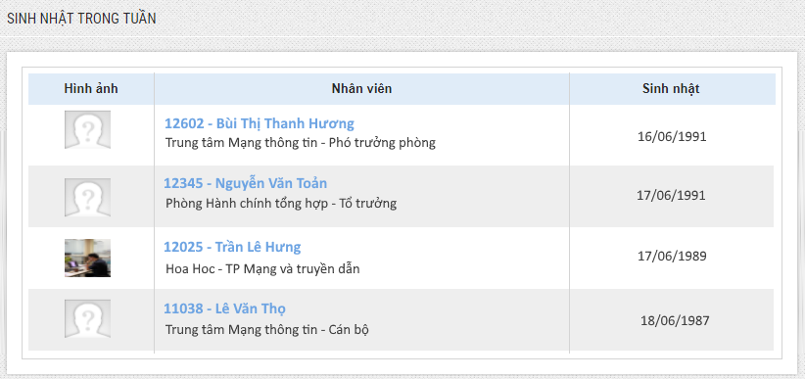
Hình : Màn hình xem sinh nhật trong tuần

4. Ủy quyền người dùng

a. Mục đích
- Sử dụng khi người dùng cần ủy quyền cho người dùng khác thực hiện các tác vụ thay mình.
- Hiện tại chỉ có tính năng ủy quyền lịch làm việc: cho phép người được ủy quyền tạo, cập nhật lịch làm việc cho người ủy quyền và xóa lịch làm việc đã tạo theo ủy quyền này.

b. Đối tượng sử dụng
- Người dùng đã đăng nhập vào hệ thống và có quyền sử dụng chức năng này.

c. Hướng dẫn sử dụng
- Để truy cập màn hình xem sinh nhật, từ trang chủ, nhấp vào mục “Người dùng” “Ủy quyền” “Ủy quyền người dùng” theo thứ tự 1, 2, 3 như hình bên dưới:
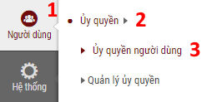
Hình : Cách vào màn hình ủy quyền người dùng
- Màn hình ủy quyền người dùng sẽ hiển thị như sau:
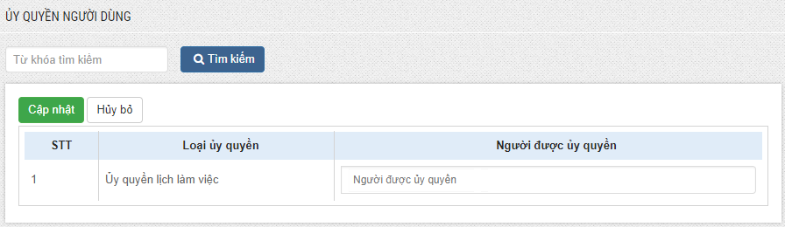
Hình : Màn hình hình ủy quyền người dùng
- Để thực hiện ủy quyền, nhập mã hoặc tên người được ủy quyền tại mục “Người được ủy quyền” để chọn từ danh sách gợi ý, tương ứng theo từng loại ủy quyền, trong trường hợp này là loại “Ủy quyền lịch làm việc”.

5. Quản lý ủy quyền

a. Mục đích
- Sử dụng khi người dùng cần quản lý các thông tin ủy quyền của tất cả người dùng.
- Hiện tại chỉ có tính năng ủy quyền lịch làm việc: cho phép người được ủy quyền tạo, cập nhật lịch làm việc cho người ủy quyền và xóa lịch làm việc đã tạo theo ủy quyền này.

b. Đối tượng sử dụng
- Người dùng đã đăng nhập vào hệ thống và có quyền sử dụng chức năng này.

c. Hướng dẫn sử dụng

i. Xem thông tin ủy quyền
  - Để truy cập màn hình quản lý ủy quyền, từ trang chủ, nhấp vào mục “Người dùng” “Ủy quyền” “Quản lý ủy quyền” theo thứ tự 1, 2, 3 như hình bên dưới:
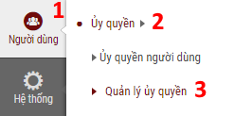
Hình : Cách vào màn hình ủy quyền người dùng
  - Màn hình quản lý ủy quyền sẽ hiển thị như sau:
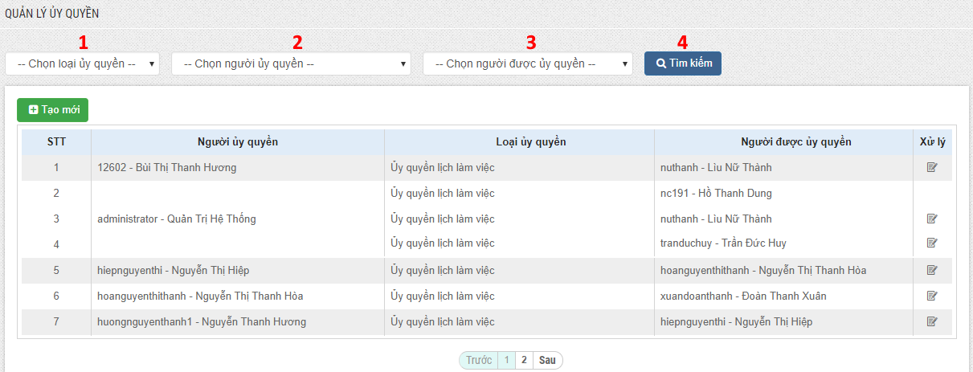
Hình : Màn hình hình ủy quyền người dùng
  - Chọn các thông tin và sử dụng các nút chức năng để tìm kiếm:
[1] Chọn loại ủy quyền cần tìm
[2] Chọn người ủy quyền cần tìm
[3] Chọn người được ủy quyền cần tìm
[4] Thực hiện tìm kiếm thông tin
  - Màn hình hiển thị kết quả sẽ như sau:

ii. Tạo ủy quyền
  - Tại màn hình quản lý ủy quyền, nhấp nút để mở màn hình tạo ủy quyền như sau:
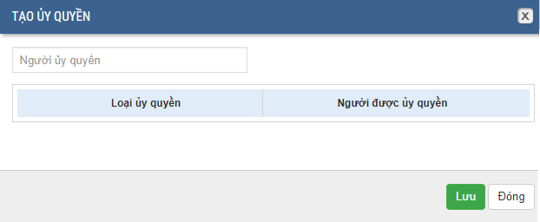
Hình : Màn hình chọn người ủy quyền khi tạo mới ủy quyền
  - Nhập tên/mã người ủy quyền vào mục “Người ủy quyền” và chọn từ danh sách gợi ý, để hiển thị phần chọn người được ủy quyền như sau:

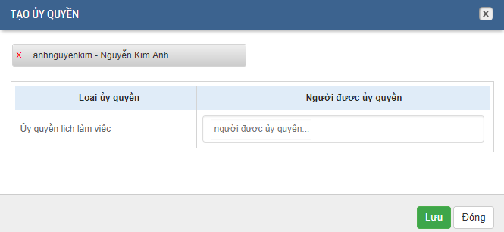
Hình : Màn hình chọn người được ủy quyền khi tạo mới ủy quyền
Nhập tên/mã những người ủy quyền vào mục “Người ủy quyền” tương ứng với loại ủy quyền (Ủy quyền lịch làm việc) và chọn từ danh sách gợi ý.
  - Sau khi chọn xong thông tin người được ủy quyền, nhấp nút để hoàn tất, hoặc nhấp nút để bỏ qua.

iii. Cập nhật thông tin ủy quyền
  - Tại màn hình quản lý ủy quyền, nhấp nút tại cột “Xử lý” để hiển thị màn hình chỉnh sửa nhiệm vụ.
  - Sau khi chỉnh sửa xong các thông tin ủy quyền, nhấp nút để hoàn tất, hoặc nhấp nút để bỏ qua.
  - Lưu ý, để xóa thông tin ủy quyền, chỉ cần xóa hết danh sách người được ủy quyền, và nhấp nút để hoàn tất việc xóa thông tin ủy quyền.

IV. Nhân sự

1. Đăng ký nghỉ phép

a. Mục đích
- Sử dụng khi người dùng đã xác định thời gian muốn nghỉ phép và cần đăng ký thông tin nghỉ phép để được phê duyệt nghỉ phép.

b. Đối tượng sử dụng
- Người dùng đã đăng nhập vào hệ thống và có quyền sử dụng chức năng này.

c. Hướng dẫn sử dụng

i. Xem thông tin đăng ký nghỉ phép
  - Để truy cập màn hình thông tin đăng ký nghỉ phép, từ trang chủ, nhấp vào mục “Nhân sự” “Nghỉ phép” “Đăng ký nghỉ phép” theo thứ tự 1, 2, 3 như hình bên dưới:
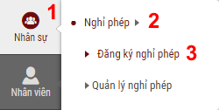
Hình : Cách vào màn hình thông tin đăng ký nghỉ phép
  - Màn hình thông tin đăng ký nghỉ phép sẽ hiển thị như sau:
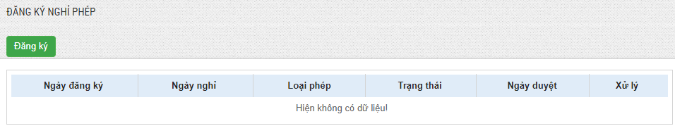
Hình : Màn hình danh sách đăng ký nghỉ phép

ii. Đăng ký nghỉ phép
  - Để đăng ký nghỉ phép, nhấp nút để mở màn hình sau:
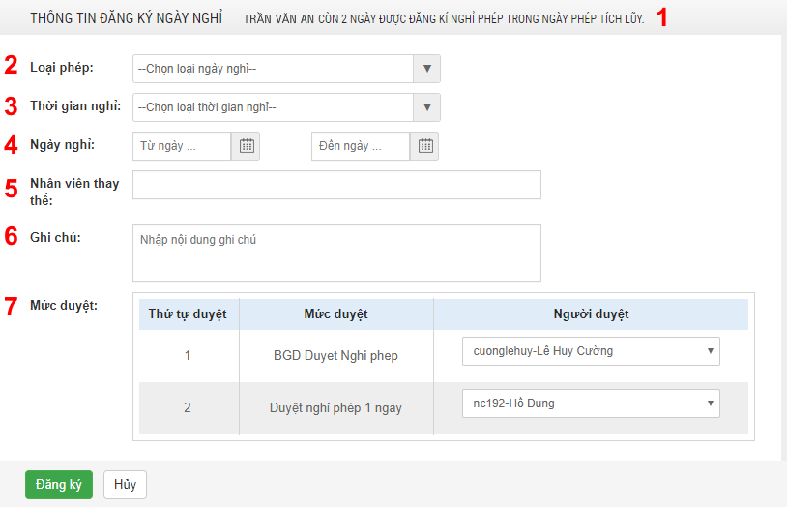
Hình : Màn hình đăng ký nghỉ phép
  - Tiến hành nhập các thông tin đăng ký nghỉ phép:
[1] Xem thông tin báo số ngày phép còn lại
[2] Chọn loại phép muốn đăng ký
[3] Chọn mức thời gian nghỉ (nếu có), tương ứng với loại phép đã chọn ở trên
[4] Chọn ngày bắt đầu và ngày kết thúc nghỉ phép
[5] Chọn nhân viên thay thế trong thời gian nghỉ phép
[6] Nhập nội dung ghi chú cho việc nghỉ phép (nếu có)
[7] Chọn người duyệt nghỉ phép cho từng mức duyệt

iii. Chỉnh sửa thông tin đăng ký nghỉ phép
Với các thông tin đăng ký nghỉ phép chưa được duyệt, có thể tiến hành chỉnh sửa hoặc hủy bỏ thông tin đã đăng ký.
  - Tại màn hình danh sách đăng ký nghỉ phép, nhấp nút sửa tại cột “Xử lý” tương ứng với thông tin muốn chỉnh sửa.
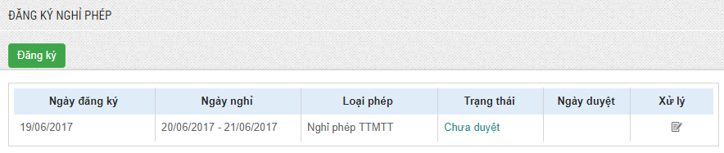
Hình : Màn hình đăng ký nghỉ phép
  - Sau khi chỉnh sửa xong các thông tin, nhấp nút để lưu thông tin, hoặc nhấp nút để hủy việc chỉnh sửa.
  - Nếu muốn hủy bỏ đăng ký nghỉ phép đã đăng ký, nhấp nút và nhấp tiếp nút để xác nhận việc hủy thông tin đăng ký nghỉ phép.

2. Quản lý nghỉ phép

a. Mục đích
- Sử dụng khi người dùng cần xem và phê duyệt các thông tin đăng ký nghỉ phép.

b. Đối tượng sử dụng
- Người dùng đã đăng nhập vào hệ thống và có quyền sử dụng chức năng này.

c. Hướng dẫn sử dụng

i. Xem danh sách đăng ký nghỉ phép
  - Để truy cập màn quản lý các thông tin đăng ký nghỉ phép, yêu cầu người dùng phải có quyền duyệt các thông tin này, và thực hiện theo các bước sau:
  - Từ trang chủ, nhấp vào mục “Nhân sự” “Nghỉ phép” “Quản lý nghỉ phép” theo thứ tự 1, 2, 3 như hình bên dưới:
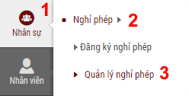
Hình : Cách vào màn hình quản lý nghỉ phép
  - Màn hình quản lý nghỉ phép sẽ hiển thị như sau:
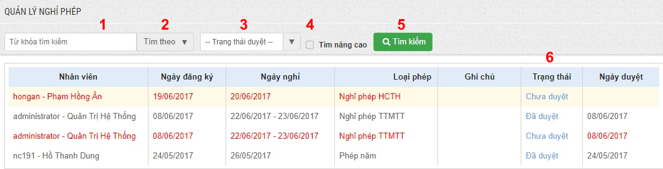
Hình : Màn hình quản lý nghỉ phép
  - Có thể sử dụng các chức năng tìm kiếm để tìm xem các thông tin đăng ký
[1] Nhập từ khóa tìm kiếm
[2] Chọn tiêu chí tìm từ khóa
[3] Chọn trang thái duyệt của thông tin đăng ký
[4] Chọn thếm các tiêu chí để tìm kiếm
[5] Thực hiện việc tìm kiếm
[6] Nhấp vào trạng thái để xem chi tiết thông tin phê duyệt
  - Để phê duyệt thông tin đăng ký nghỉ phép, nhấp vào thông tin cần duyệt để hiện màn hình chi tiết:
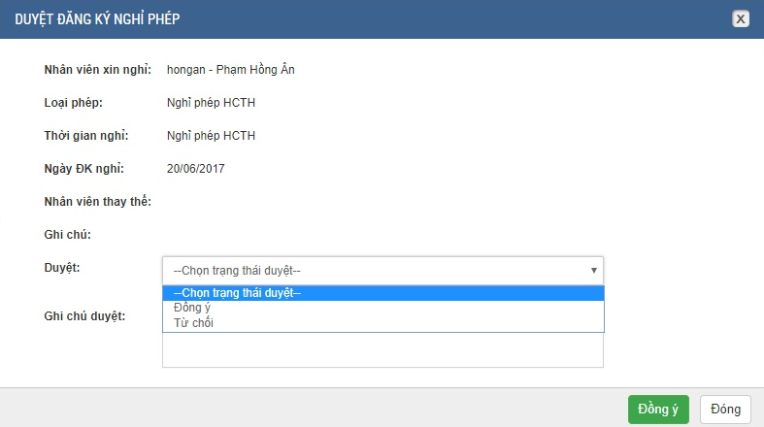
Hình : Màn hình phê duyệt thông tin đăng ký nghỉ phép
    - Chọn mức duyệt “Đồng ý” hoặc “Từ chối” và ghi chú thông tin vào mục “Ghi chú duyệt” nếu muốn.
    - Sau đó nhấp nút để hoàn tất việc phê duyệt nghỉ phép, hoặc nhấp nút để hủy cập nhật mức duyệt.

